**Ostatnia nadzieja na zdanie PA**

*By Chazi*

**Sterowanie** – celowe oddziaływanie na przebieg procesów technologicznych jak i biologicznych, ekonomicznych czy społecznych.

**Teoria sterowania –** nauka zajmująca się opisem procesów sterowanych, metodami wyznaczania sterowań oraz praktyczną realizację sterowania (dziedzina bardzo ogólna i obszerna).

**Sterowanie automatyczne –** oddziaływanie na przebieg procesów za pomocą wyspecjalizowanych urządzeń technicznych.

**Automatyzacja –** proces wprowadzania zasad i metod automatyki i sterowania do określonej dziedziny działalności człowieka.

Cechą każdego systemu automatyki jest zdolność wypracowania decyzji.

**Sterowanie procesem –** wypracowanie decyzji i jej realizacja.

**Zmienne sterujące –** zmienne procesowe, poprzez które system sterowania lub operator może zmieniać stan procesu.

**Stan procesu –** wartości liczbowe pewnego minimalnego zbioru zmiennych procesowych, których znajomość w chwili t0 oraz znajomość wymuszeń w okresie od t0 do t (t0<t) pozwala określić stan procesu w chwili t.

**Model matematyczny procesu –** zbiór zależności wiążących zmienne procesorowe i zmienne sterujące (może być wyrażony w formie logicznej, analitycznej, grafu, sieci, itp.)

**Horyzont sterowania –** ważność sterowania, jego aktualność może być stały (niezależny od stanu procesu) lub ruchomy.

**Sterowanie w układzie otwartym:**

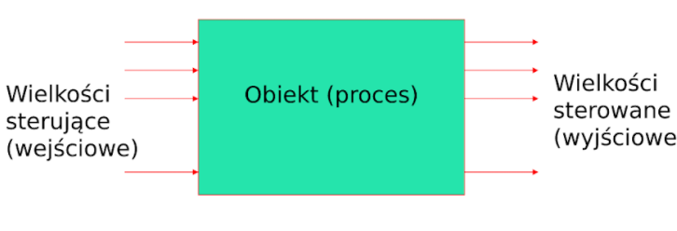

**Sterowanie w układzie zamkniętym:**

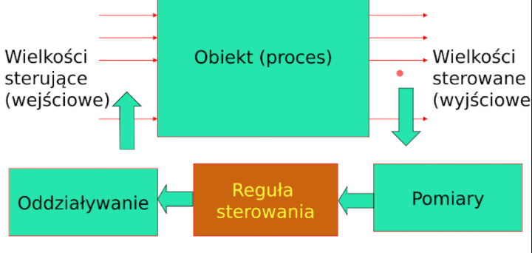

**Układ liniowy –** taki układ, który spełnia zasadę superpozycji.

**Superpozycja –** odpowiedź y na wymuszenie x=c1x1+c2x2+…+cnxn można zapisać wzorem y=c1y1+c2y2+…+cnyn

**Tabela analogii mechaniczno-elektrycznych:**

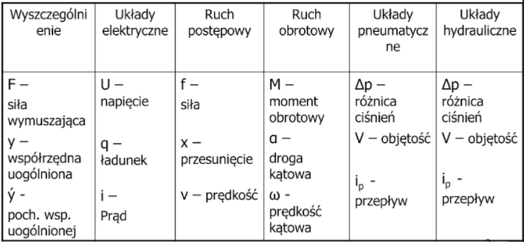

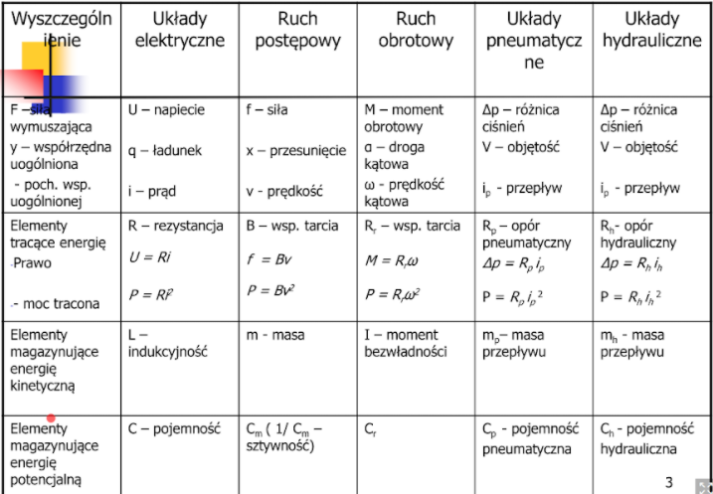

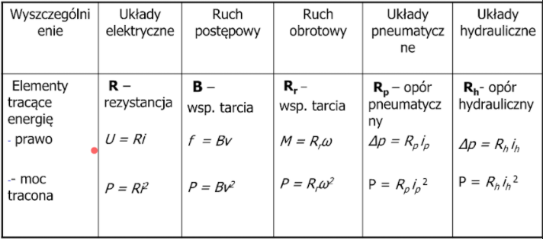

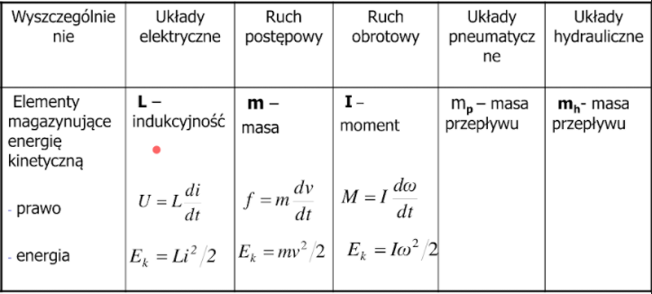

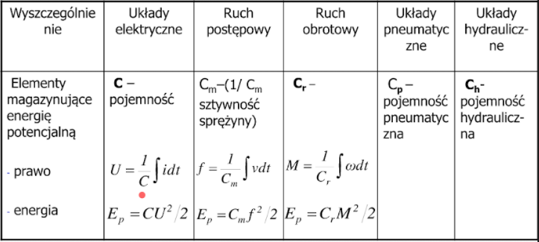

**Linearyzacja statyczna:**

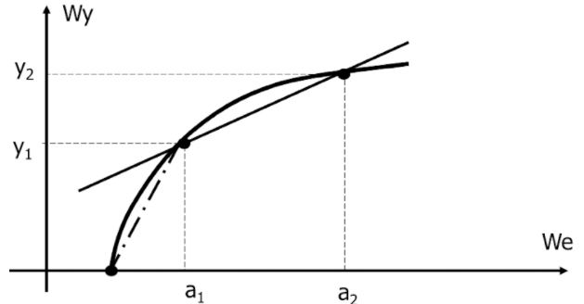

**Linearyzacja dynamiczna:**

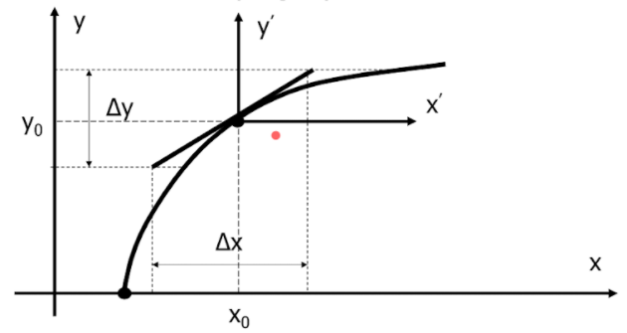

**Rozwinięcie funkcji nieliniowej wielu zmiennych w szereg Taylora:**

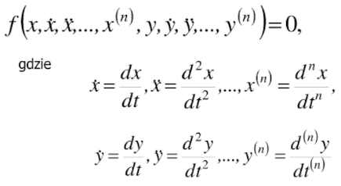 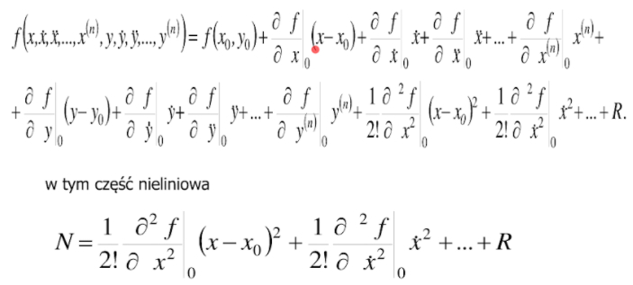

**Równanie zlinearyzowane:**

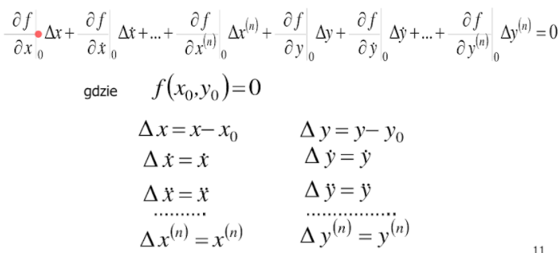

**Efekt linearyzacji:**

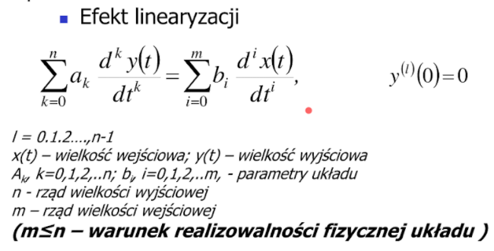

**Transformacja Laplace’a:**

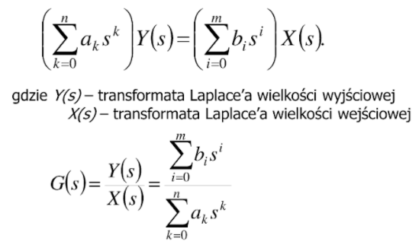

**Transmitancja operatorowa –** stosunek transformaty Laplace’a odpowiedzi do transformaty Laplace’a wymuszenia przy zerowych warunkach początkowych. Zastosowania: alternatywna forma opisu dynamiki obiektów, rozwiązanie równania różniczkowego sprowadza się do rozwiązania równania algebraicznego, uproszczenie procesu analizy i syntezy układów sterowania, konieczność transformacji odwrotnej w celu wyznaczenia przebiegów w funkcji czasu.

**Identyfikacja obiektów i procesów:**

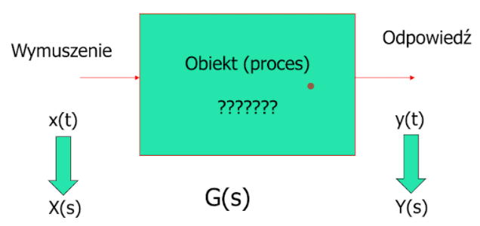

**Charakterystyka czasowa –** przebieg czasowy wielkości wyjściowej wywołany danym wymuszeniem.

**Charakterystyka impulsowa g(t) –** odpowiedź danego układu na wymuszenie w postaci impulsu Diraca przy zerowych warunkach początkowych.

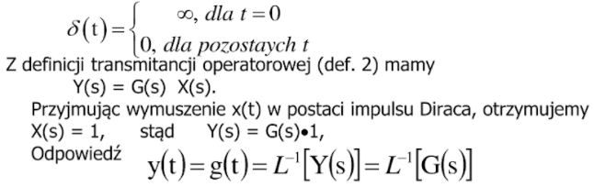

**Odpowiedź impulsowa g(t) układu jest oryginałem jego transmitancji operatorowej G(s).**

**Charakterystyka skokowa h(t) –** odpowiedź danego układu na wymuszenie w postaci skoku jednostkowego 1(t) przy zerowych warunkach początkowych.

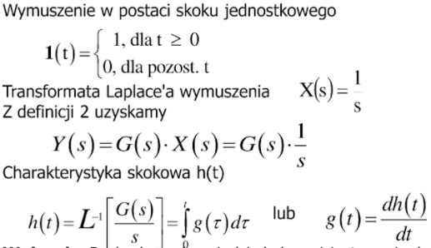

**Pochodna odpowiedzi skokowej jest oryginałem transmitancji operatorowej.**

**Transmitancja widmowa –** stosunek wartości zespolonej składowej wymuszonej odpowiedzi *Yw* danego układu wywołanej wymuszeniem sinusoidalnym do wartości zespolonej tego wymuszenia. 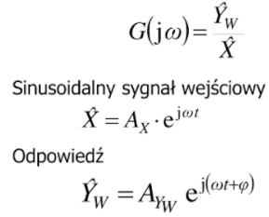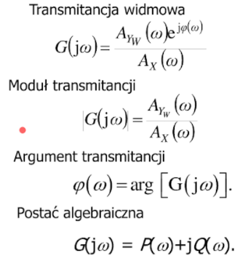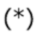

**Charakterystyka amplitudowo-fazowa –** wykres transmitancji widmowej danego układu na płaszczyźnie zmiennej zespolonej. UWAGA: Na osi rzędnych (Y) odkładamy wartości części urojonej wyrażenia (*), natomiast na osi odciętych (X) wartości części rzeczywistej dla różnych wartości pulsacji ω.

**Charakterystyka amplitudowa –** zależnośc modułu transmitancji widmowej G(jω) w pulsacji ω.

**Charakterystyka fazowa –** zależność argumentu transmitancji widmowej φ(ω) od pulsacji ω.

**Logarytmiczna charakterystyka amplitudowa –** zależność 20 logG(jω) w funkcji log ω. UWAGA: Oś rzędnych (Y) opisana jest w decybelach. W akustyce przyjmuje się, że stosunek sygnałów ma wartość 1dB, gdy $Y∨\frac{}{X∨=\sqrt[20]{10}}$,tzn. $20logY∨\frac{}{X∨=log10=1}$

**Logarytmiczna charakterystyka fazowa –** zależność φ(ω) w funkcji log ω.

**Identyfikacja obiektów i procesów:** 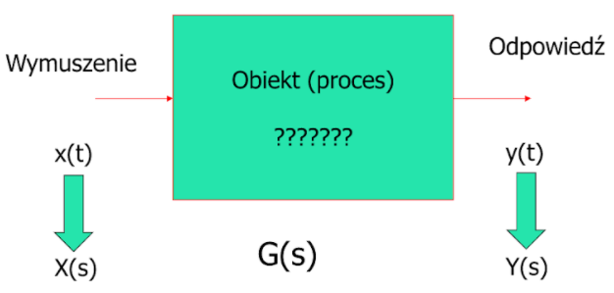

Obiekty proporcjonalne: wzmacniający idealny (bezinercyjny), wzmacniający rzeczywisty (inercyjny I rzędu), inercyjny II rzędu, inercyjny wyższych rzędów.

Obiekt oscylacyjny.

Obiekty różniczkujące: różniczkujący idealny, różniczkujący rzeczywisty (różniczkujący z inercją).

Obiekty całkujące: całkujący idealny, całkujący rzeczywisty (całkujący z inercją).

Obiekty opóźniające.

**Klucz opisu (część pierwsza):**

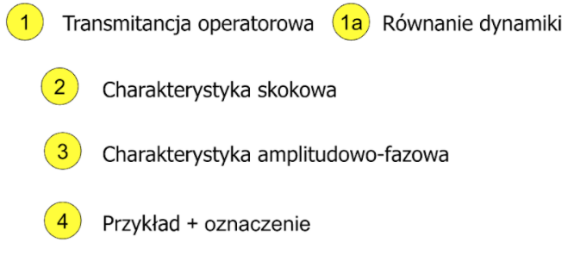

**Podstawowe własności przekształcenia Laplace’a:**

**Fukcja Heaviside’a:** 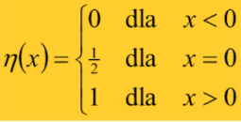

**Funkcja skoku jednostkowego:** 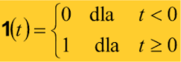

**Impuls Diraca (lub pseudofunkcja Diraca lub dystrybucja Diraca):** 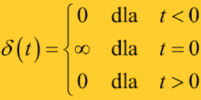

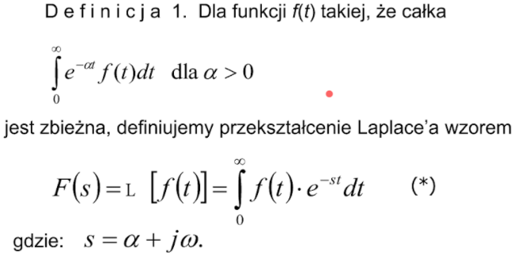

Funkcję f(t) nazywamy **oryginałem,** natomiast funkcję F(s) **obrazem** (transformatą Laplace’a) funkcji f(t). Ponieważ z matematycznego punktu widzenia zależność (*) jest operatorem, więc mówimy często o rachunku operatorowym.Transformowane według Laplace’a są wszystkie funkcje f(t), które rosną nie szybciej niż funkcja wykładnicza.

**Transformata sumy funkcji jest równa sumie ich transformat.**

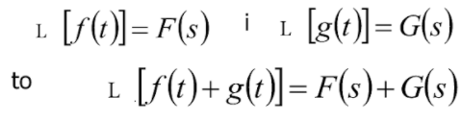

**Stałą można wyłączyć przed znak operatora.**

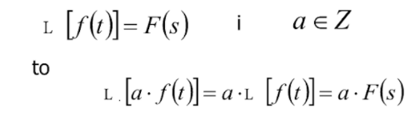

**Twierdzenie o podobieństwie:**

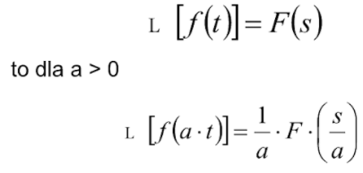

**Twierdzenia o przesunięciu:**

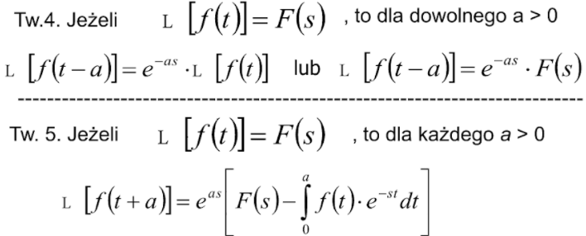

**Twierdzenie o transformacji funkcji okresowej:**

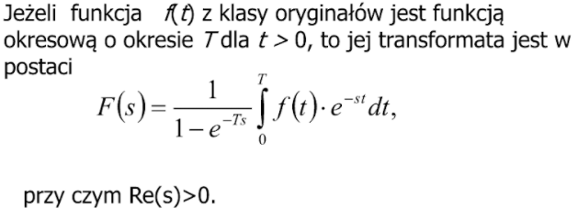

**Twierdzenie o różniczkowaniu oryginału:**

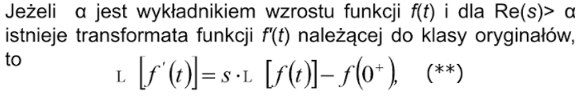

**Twierdzenie o całkowaniu oryginału:**

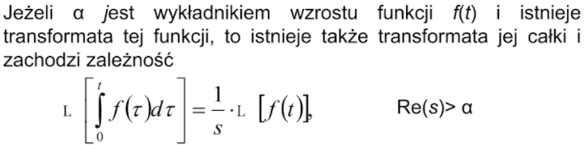

**Twierdzenie o n-krotnym różniczkowaniu oryginału:**

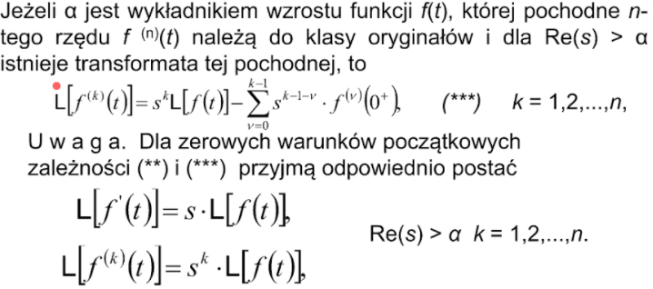

**Twierdzenia o wartościach granicznych.**

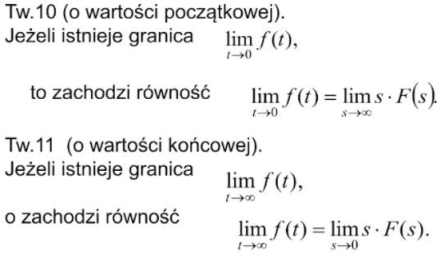

**Odwrotne przekształcenie Laplace’a:**

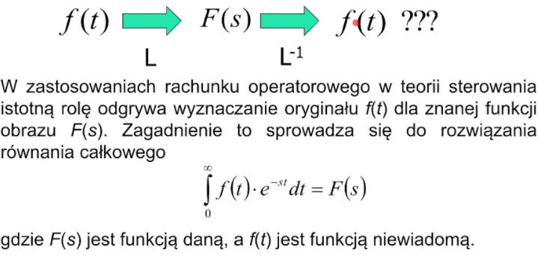 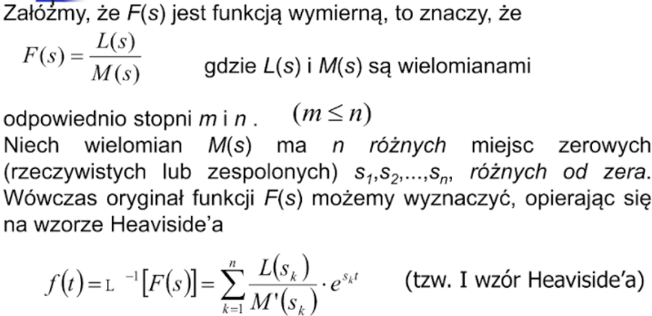

**^tzw. I wzór Heaviside’a**

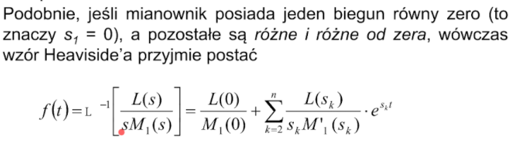

**^tzw. II wzór Heaviside’a**

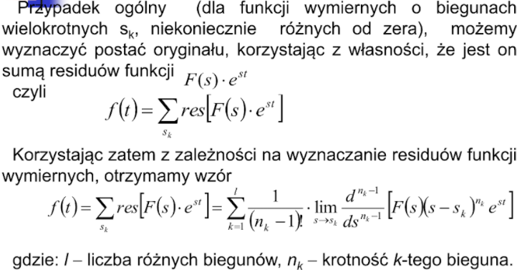

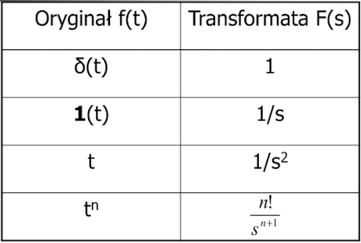 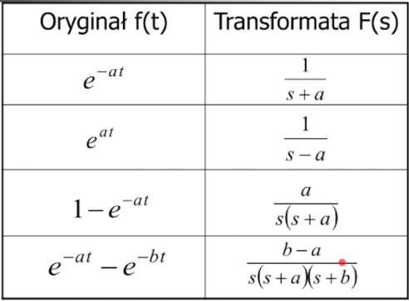 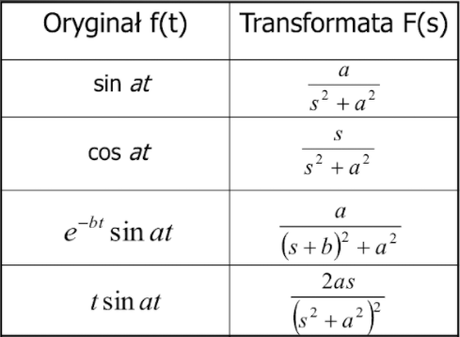

**Klucz opisu (część druga):**

**Obiekt wzmacniający idealny (bezinercyjny):**

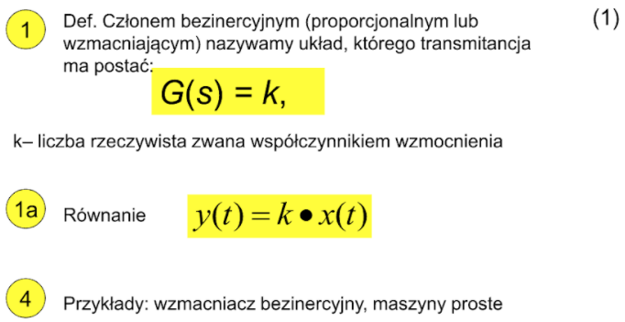 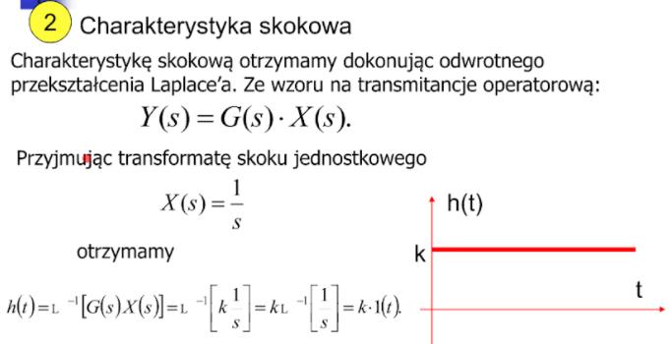 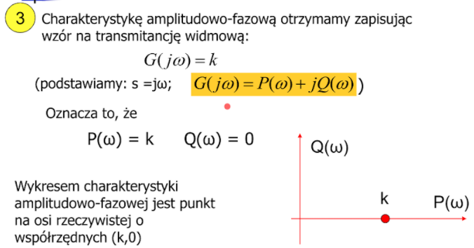 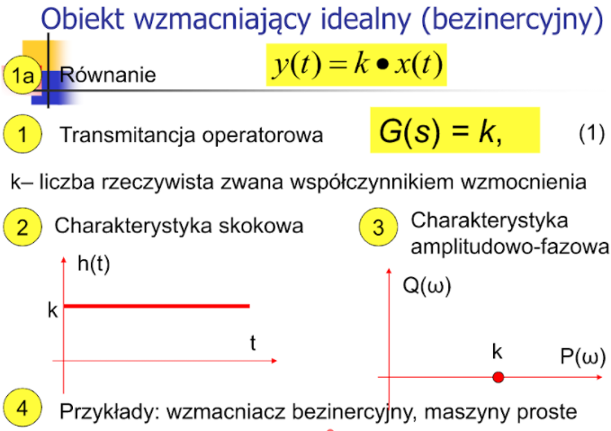

**Obiekt wzmacniający rzeczywisty (z inercją):**

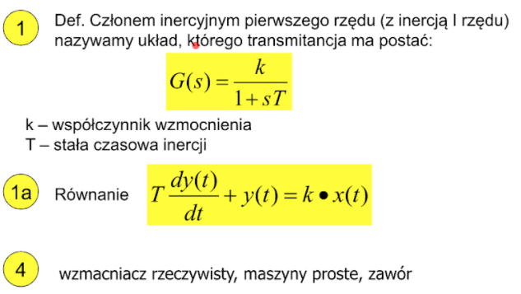 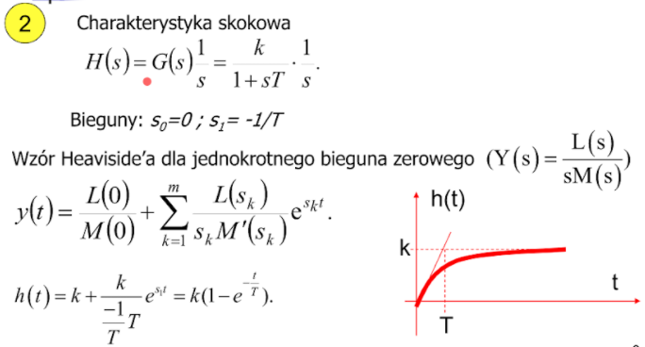 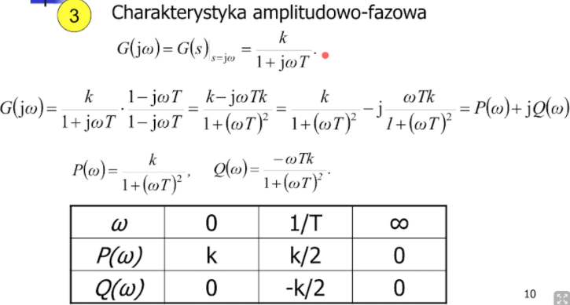 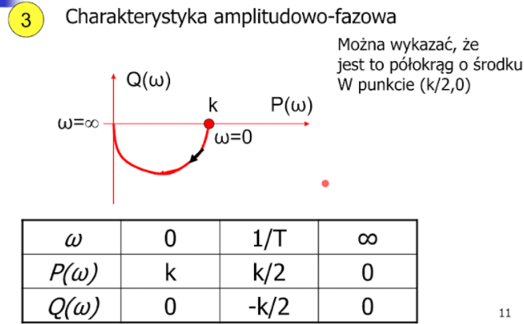 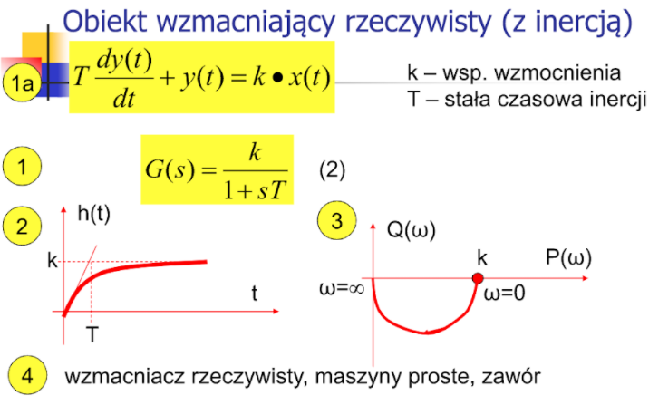

**Obiekty inercyjne wyższych rzędów:**

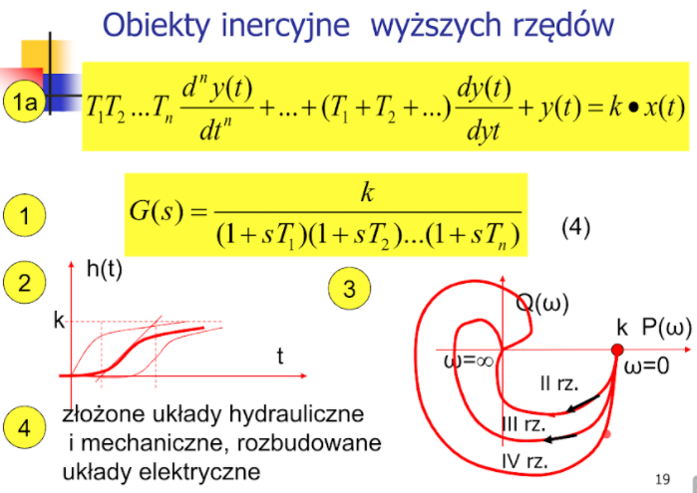

**Obiekt inercyjny II rzędu:**

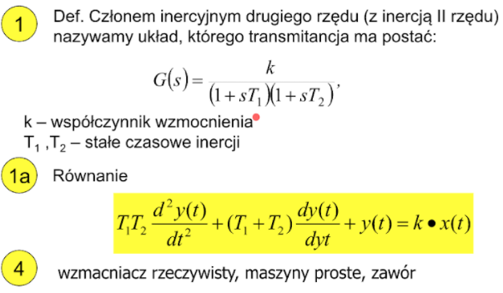 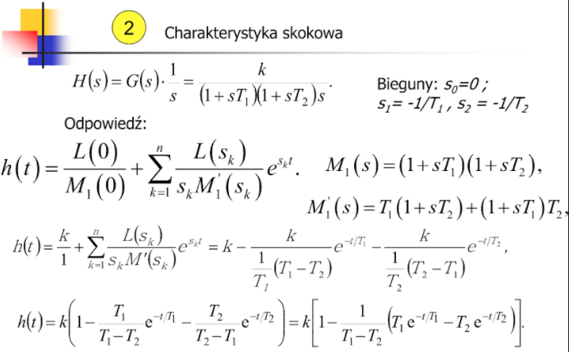 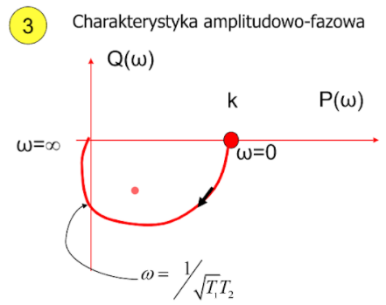 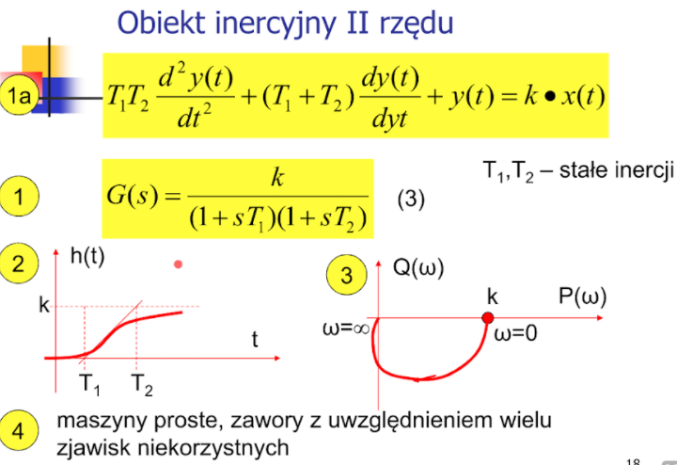

**Obiekt oscylacyjny:**

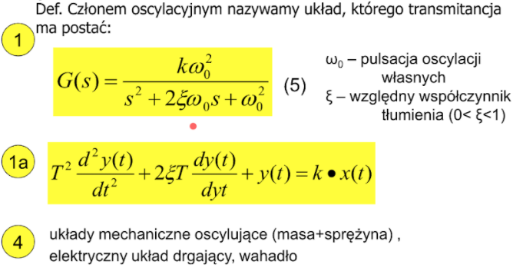

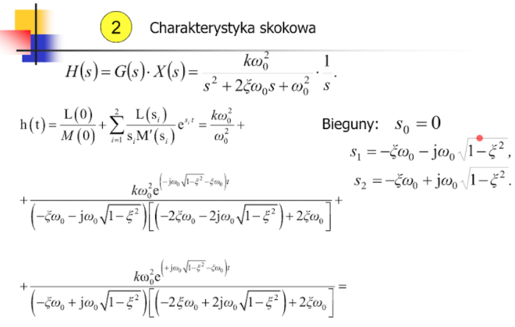

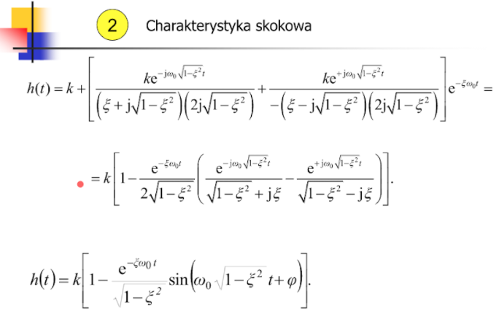 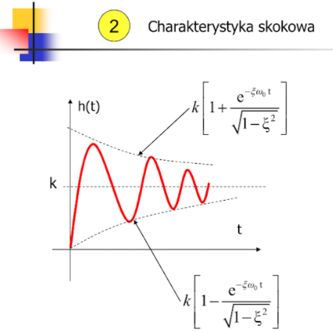 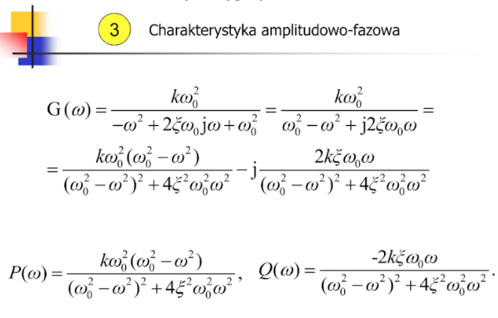 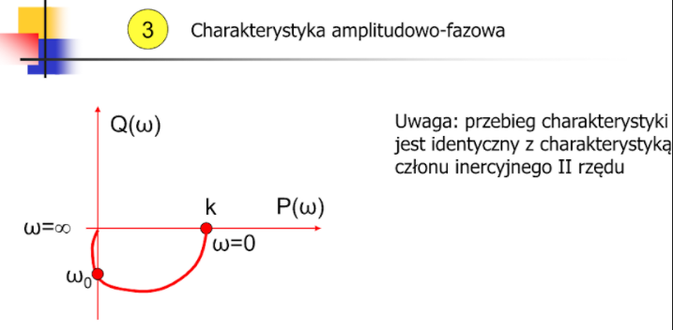 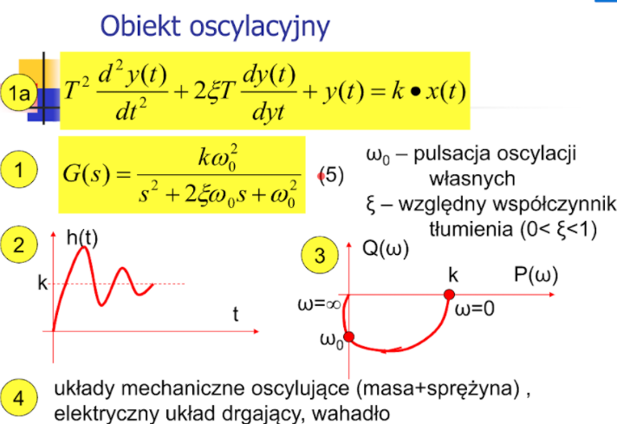

**Obiekt różniczkujący idealny:**

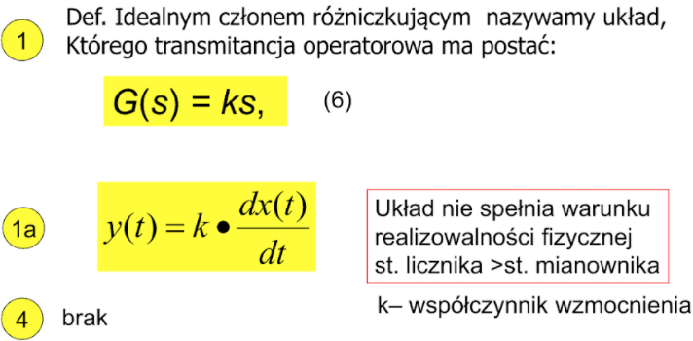 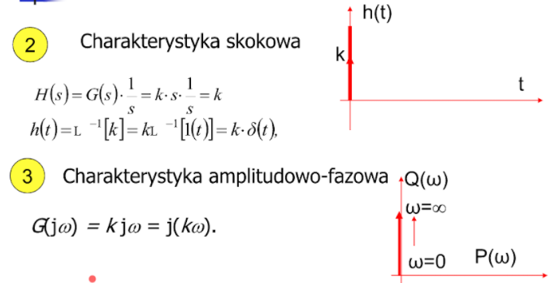 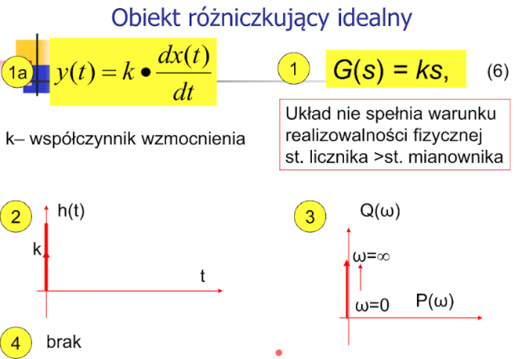

**Obiekt różnikujący rzeczywisty:**

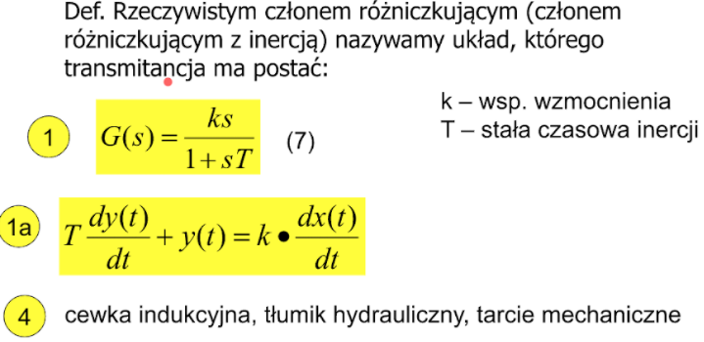

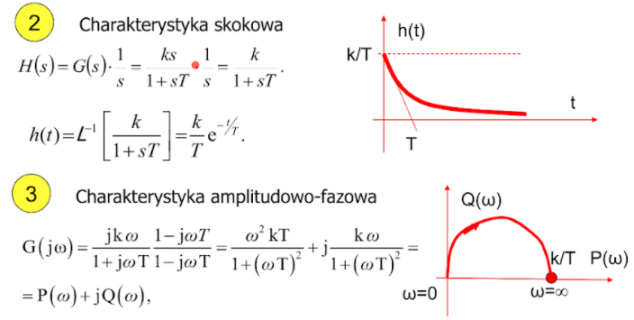 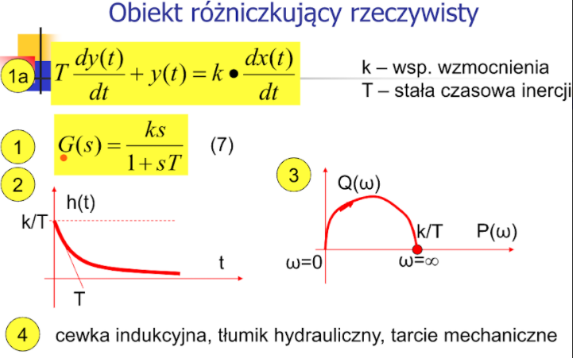

**Obiekt całkujący idealny:**

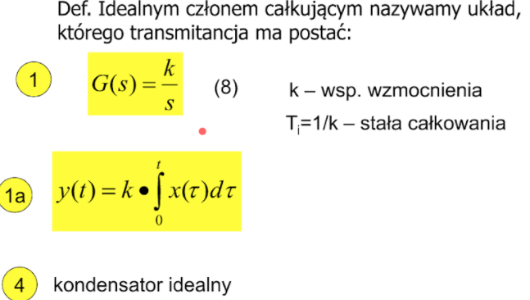

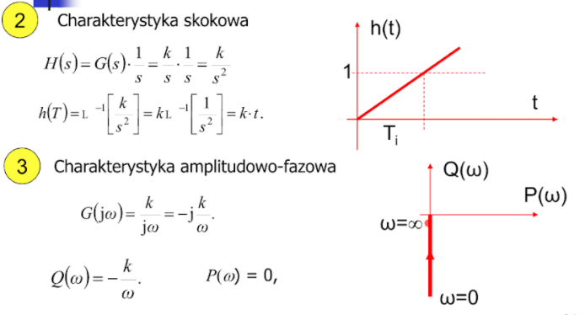 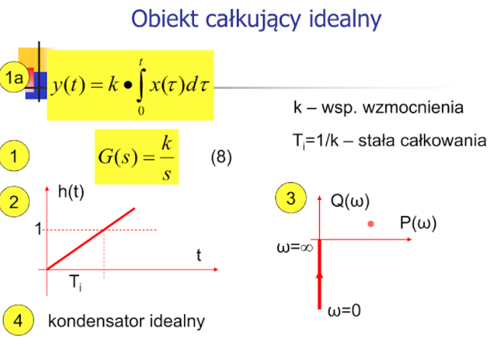

**Obiekt całkujący rzeczywisty (z inercją):**

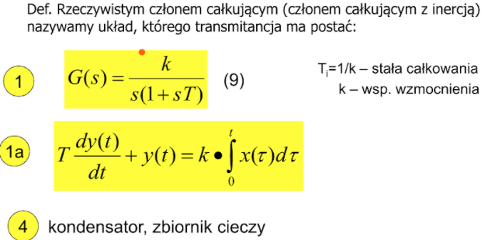 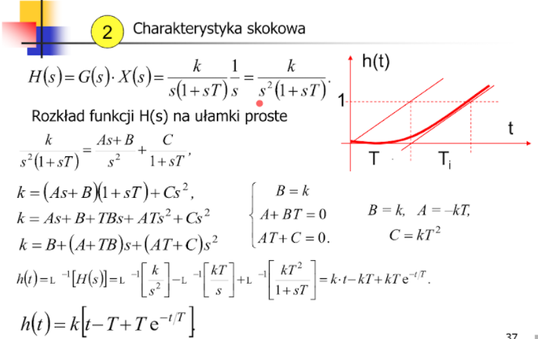 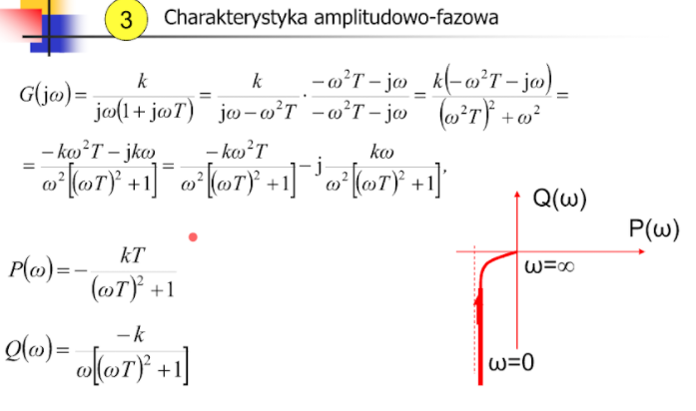

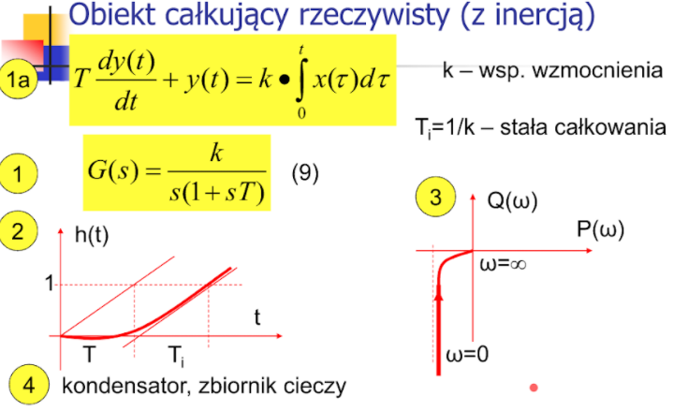

**Obiekt opóźniający:**

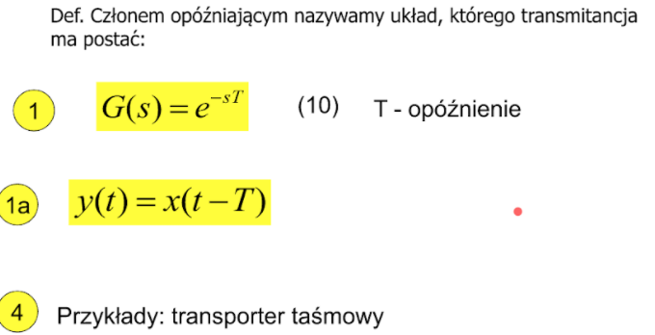

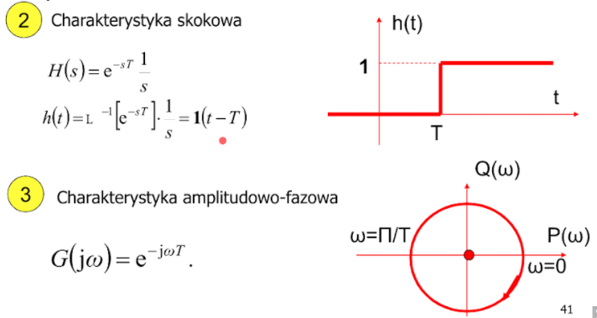 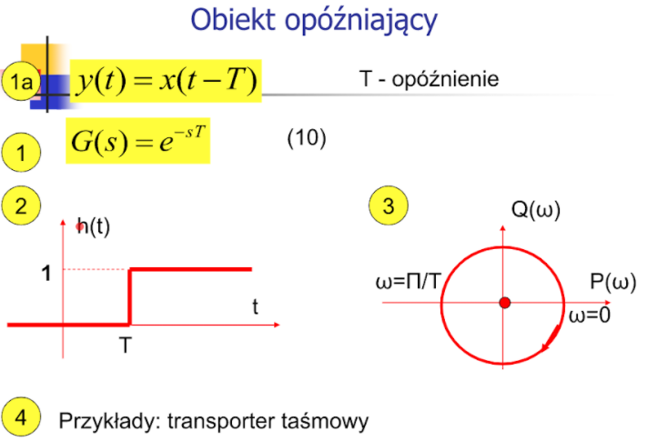

**Klasyfikacja UAR**

Podstawowe struktury: układ otwarty, układ zamknięty.

Kryteria klasyfikacji: liniowość, sposób przekazywania informacji w układzie, liczebność wielkości regulowanych, sposób wyrażenia zadania sterowania, rodzaj aparatury sterującej.

**Schemat blokowy** (schemat strukturalny) jest równoważny równaniom opisującym układ dla każdej chwili czasu t. Przez przekształcenia takich schematów można uzyskać transmitancję całego układu, tzw. Transmitancję zastępczą. Schemat blokowy tworzy się na podstawie znajomości działania układu, a ściślej na podstawie równań liniowych lub zlinearyzowanych opisujących układ.

**Elementy schematów:**

* **Węzeł sumacyjny**
* **Węzeł zaczepowy**

**Połączenie łańcuchowe:** 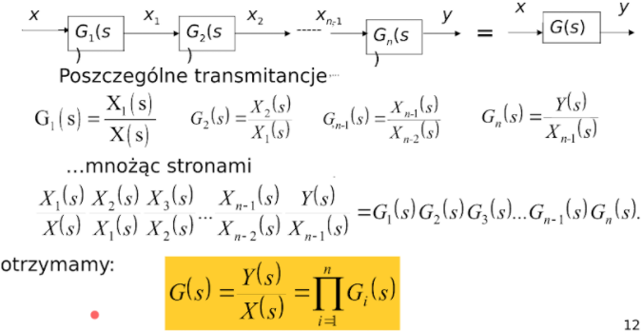

**Połączenie równoległe:** 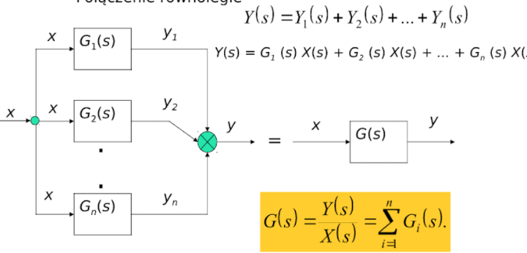

**Układ z ujemnym sprzężeniem zwrotnym:**

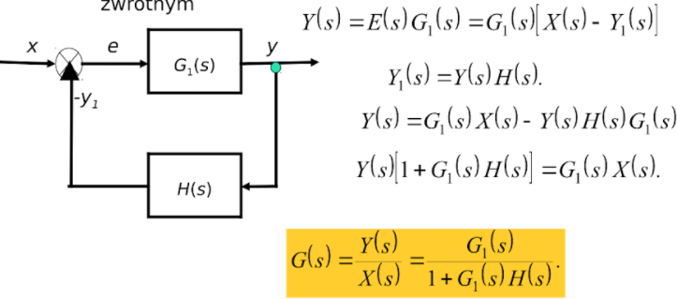

**Zmiana niepełnego sprzężenie zwrotnego w pełne:** 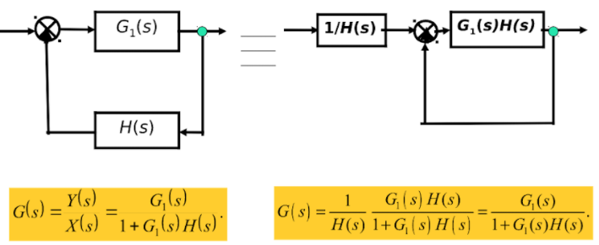

**Przenoszenie węzła zaczepowego:** 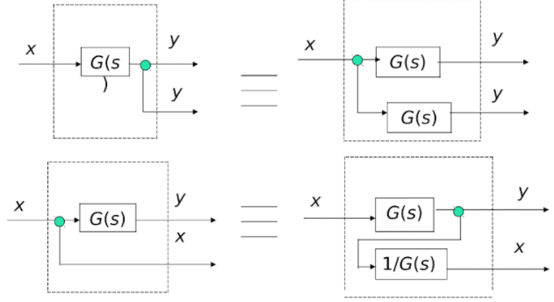

**Przenoszenie węzła sumacyjnego:** 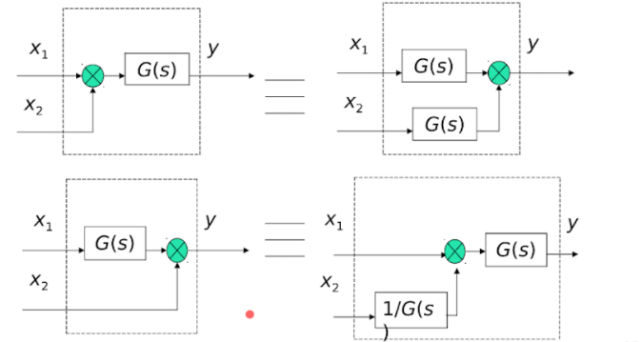

**Schemat blokowy – główne elementy:**

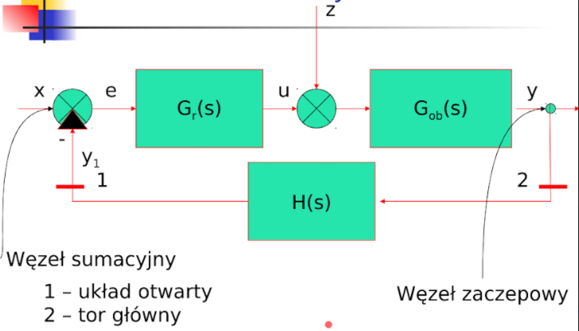

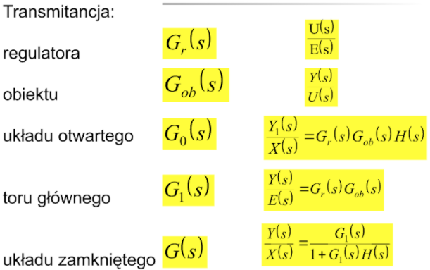

**Przykład: Schemat blokowy wzmacniacza – dwa wejścia, dwa wyjścia (wykład 6, zdjęcia od 12 do 27)**

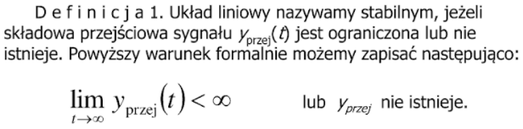**Układ liniowy stabilny:**

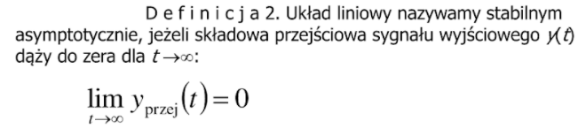**Układ liniowy stabliny asymptotycznie:**

**Układ automatycznej regulacji = UAR**

O układzie stabilnym (w sensie powyższej definicji 1) mówimy, że znajduje się na granicy stabliności. W układach automatycznej regulacji wymagamy stabliności asymptotycznej, która zapewni, że:  
- dla ograniczonego sygnału wejściowego sygnał wyjściowy jest również ograniczony,  
- zanik sygnału na wejściu się spowoduje nieograniczonego narastania sygnału wyjściowego.

Za stabliność jest odpowiedzialna jest **składowa przejściowa sygnału wyjściowego,** która jest rozwiązaniem ogólnym równania jednorodnego opisującego układ:   
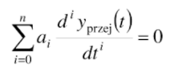  
Przyjmijmy  
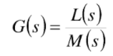

Wielomian M(s) nazywamy **wielomianem charakterystycznym układu,** natomiast równanie M(s)=0 **równaniem charakterystycznym układu.** O stabilności układu decydują zatem **pierwiastki równania charakterystycznego układu.**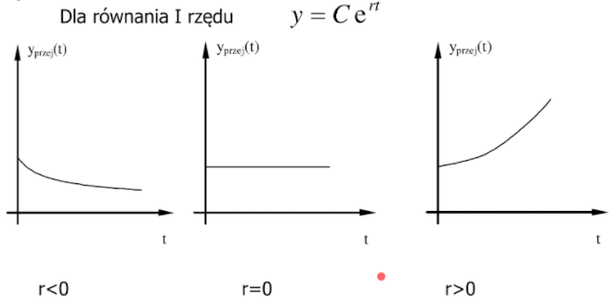

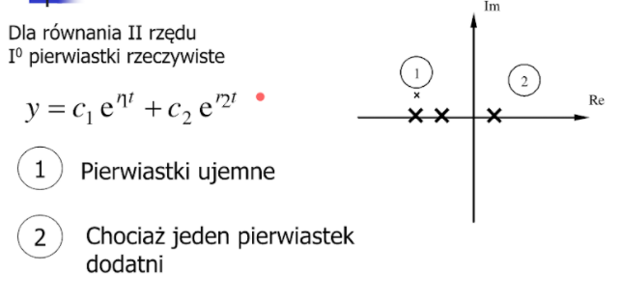

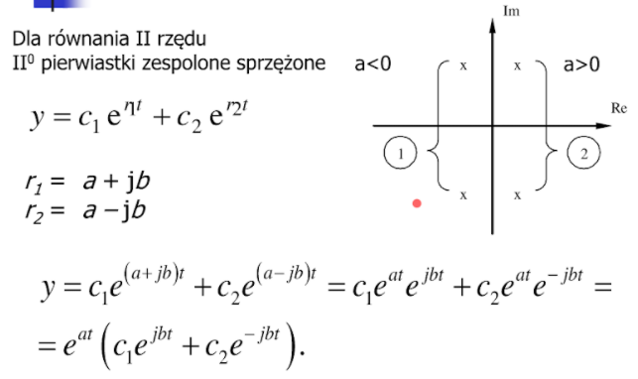

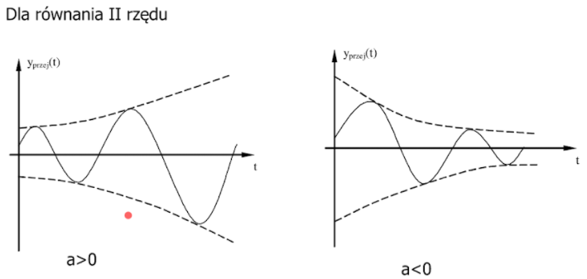

**Warunkiem koniecznym i dostatecznym stabilności asymptotycznej układu liniowego** jest położenie wszystkich pierwiastków równania charakterystycznego tego układu w lewej półpłaszczyźnie płaszczyzny zmiennej zespolonej s. Oznacza to ujemność części rzeczywistych tych pierwiastków z wyłączeniem osi urojonej.

Układ liniowy **jest na granicy stabliności**, jeśli ma pojedyncze pierwiastki położone na osi urojonej, a wszystkie pozostałe w lewej półpłaszczyźnie płaszczyzny zmiennej zespolonej s.

**Kryteria stabilności** to twierdzenia pozwalające na ocenę stabliności bez konieczności wyznaczania pierwiastków równania charakterystycznego.  
**Rodzaje kryteriów:**- analityczne (np. Hurwitza)  
- graficzne  
- graficzno-analityczne (np. Nyquista)

**Kryterium Hurwitza:**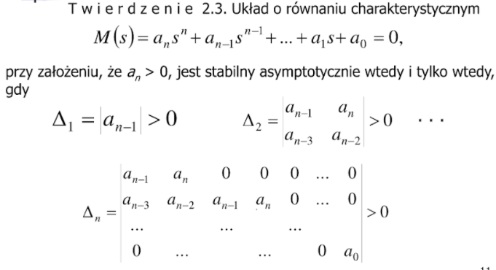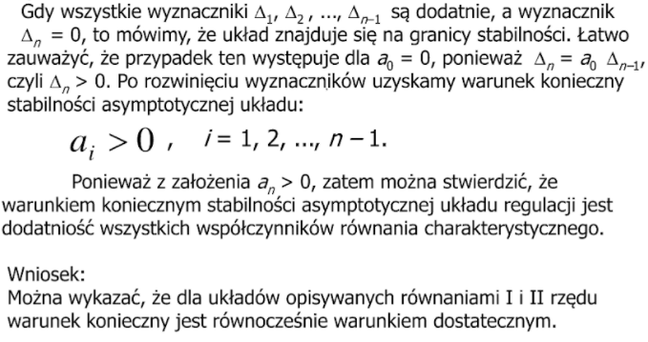

**Kryterium Nyquista:**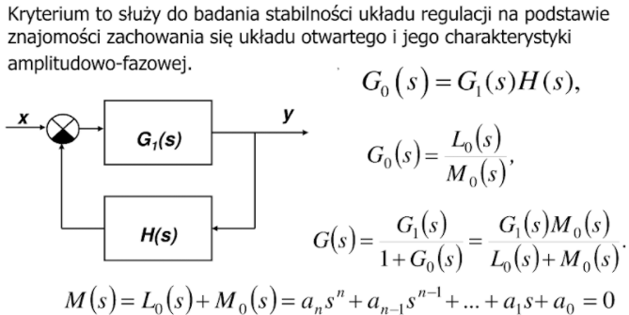

**Przykład 1:**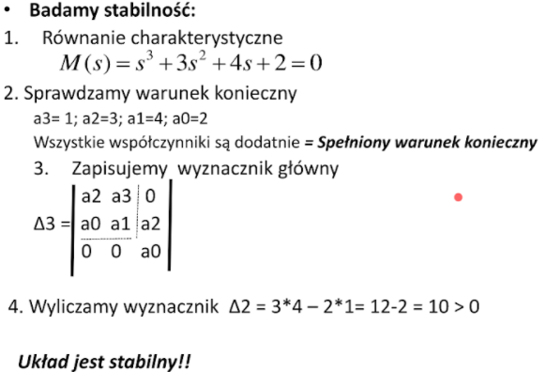

**Przykład 2:**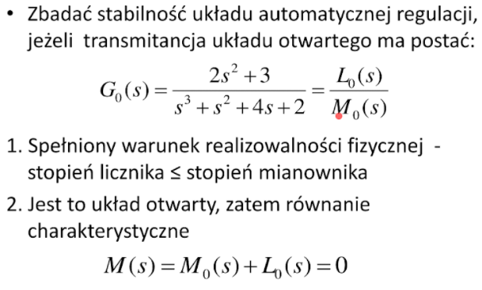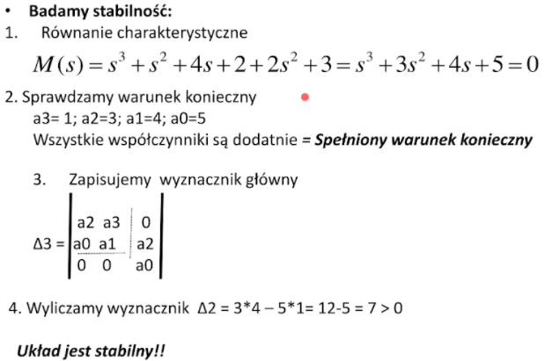

**Kryterium pomocnicze (Michajłowa):**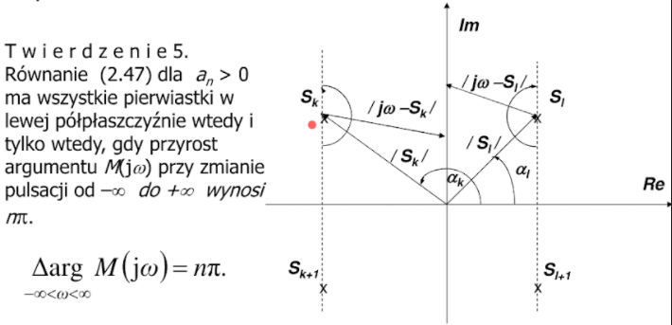

**Układ automatycznej regulacji jest stabilny asymptotycznie** (przy założeniu, że jest on stabilny w stanie otwartym) wtedy i tylko wtedy, gdy:  
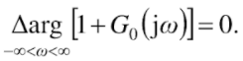

Inna wersja:

**Układ automatycznej regulacji jest stabilny asymptotycznie** (przy założeniu, że jest on stabilny w stanie otwartym) wtedy i tylko wtedy, gdy charakterystyka amplitudowao-fazowa układu otwartego przy zmianie pulsacji od 0 do ∞ nie obejmuje punktu o współrzędnych (-1, j0).

**Interpretacja geometryczna kryterium Nyquista:**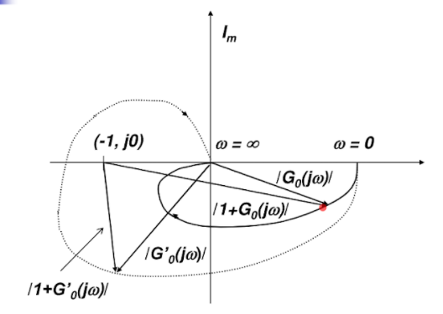

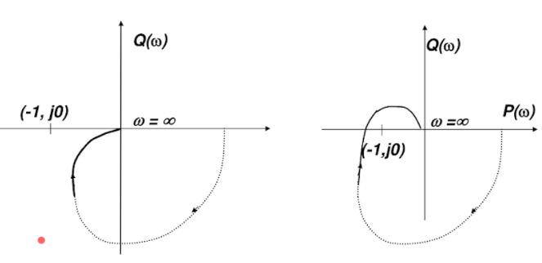

Przedstawione przykłady kryteriów stabilności pozwalają na badanie stabilności ciągłych układów liniowych. Uzyskana odpowiedź pozwla stwierdzić, że badany układ liniowy jest stabilny dla wszystkich warunków początkowych. Badanie stabilności układów nieliniowych jest procesem bardziej złożonym i uzyskana ocena stabilności odnosi się jedynie do założonych warunków początkowych. Podobnie badanie stabilności układów dyskretnych wymaga zastosowania innych kryteriów stabilności.

**Uchyb regulacji** (uchybem statycznym) – granica, do której dąży składowa mymuszona e_w(t) sygnału uchybu e(t) dla t->∞  
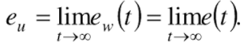

Ze względu na wartość uchybu ustalonego UAR dzieli się na:  
- układy statyczne  
- układy astatyczne

Układ automatycznej regulacji nazywamy **układem statycznym** (lub układem regulacji statycznej), jeżeli jego uchyb w stanie ustalonym, przy mymuszeniu skokowym, jest różny od zera i proporcjonalny do amplitudy wymuszenia.

Układ automatycznej regulacji nazywamy **astatycznym I-szego rzędu** (lub układem z astatyzmem   
I-szego rzędu), jeżeli jego uchyb w stanie ustalonym jest równy zeru dla wszystkich sygnałów wejściowych, których pochodne, począwszy od I-szej, są równe zeru dla t->∞.

**Jakość UAR:**

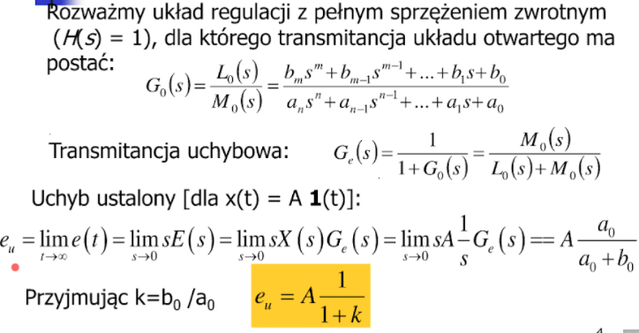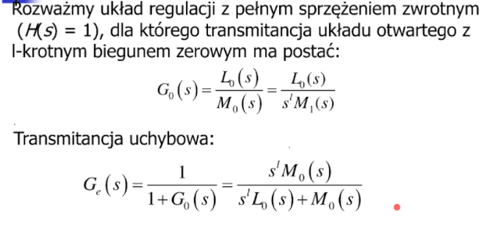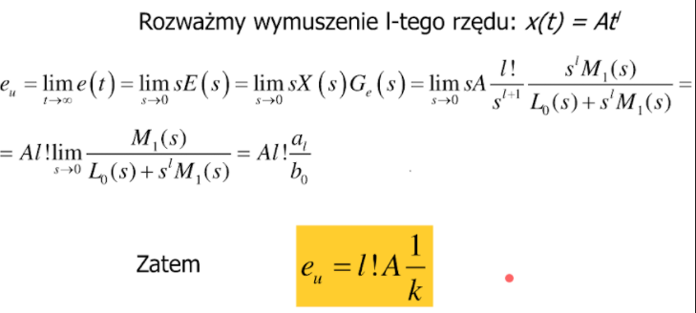 **Jakość UAR – podsumowanie:**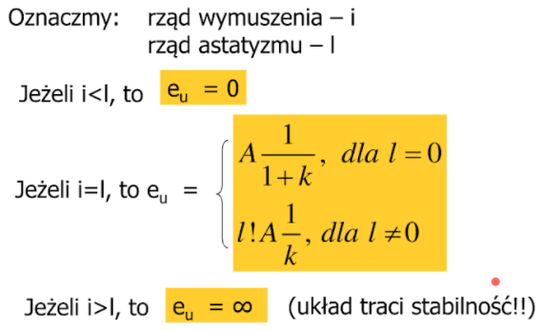

**Jakość UAR – definicje dla układów z pełnym sprzężeniem zwrotnym:**

Układ automatycznej regulacji nazywamy **układem statycznym** (lub układem regulacji statycznej), jeżeli jego transmitancja w stanie otwartym nie ma biegunów zerowych (w układzie nie występują czlony całkujące).

Układ automatycznej regulacji nazywamy **astatycznym I-szego rzędu** (układem z astatyzmem I-szego rzędu), jeżeli jego transmitancja w stanie otwartym ma I-krotny biegun zerowy.

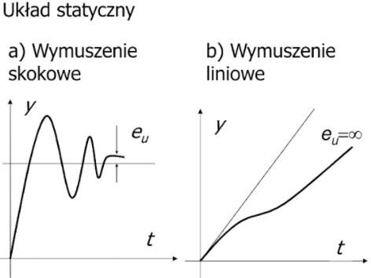

**Zapasem stabilności amlitudy** (zapasem amplitudy) L [dB] nazywamy Δk, o jaką musi wzrosnąć wzmocnienie układu otwartego przy niezmienionej fazie, aby układ zamknięty znalazł się na granicy stabilności.  
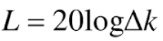  
**Zapasem stabilności fazy** (zapasem fazy) nazywamy wartość, o jaką musi wzrosnąć faza układu otwartego przy niezmienionym wzmocnieniu, aby układ zamknięty znalazł się na granicy stabilności.  
  
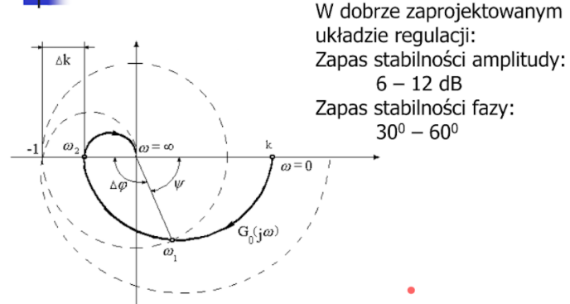

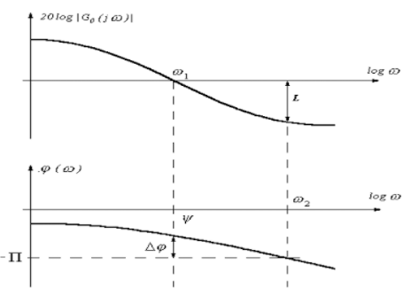

**Przeregulowaniem** nazwiemy wyrażony w procentach stosunke drugiej amplitudy e_p1 uchybu e(t) do pierwszej e_p0. Zapiszemy to następująco:  
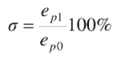  
**Dopuszczalny zakres**: od 20% do 40%

**Czas regulacji** – czas, jaki upływa od momentu wystąpienia skokowej zmiany wartości zadanej (lub zakłócenia) do ustalenia się wahań uchybu e(t) od 2% do 5% pierwszej amplitudy e_p0, wokół wartości uchybu ustalonego.

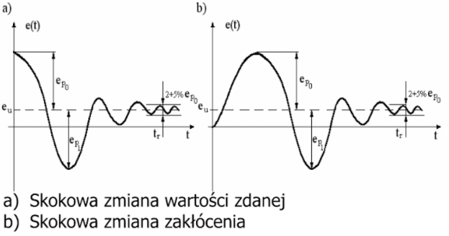

Istnieją również inne, bardziej złożone kryteria jakości regulacji. Są to kryteria całkowe, w których funkcją podcałkową jest uchyb e(t). Mogą być one formułowane jako całka z uchybu e(t), całka z modułu uchybu |e(t)| lub całka z kwadratu uchybu (|e(t)|)^2. Idea postępowania polega na minimalizacji takiego wskaźnika przez zmiany parametrów UAR.

**Komputer jako urządzenie sterujące:**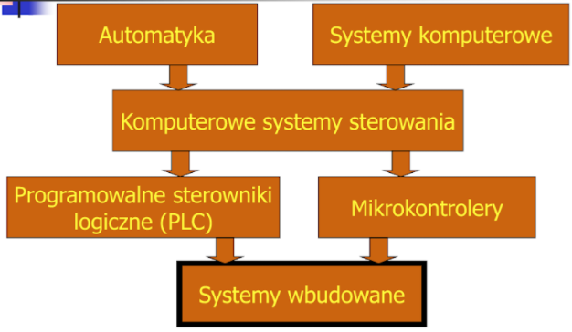

**Cyfrowy system automatyki = CSA  
Komputerowy system sterowanie = KSS  
Komputerowy układ automatyki = KUA  
Mikroprocesorowy system sterowania = MSS***funkcje:* **-** zbieranie wartości zmiennych procesorowych  
- analiza i dokumentacja przebiegu procesu  
- przetwarzanie zbieranych zmiennych na decyzje zapewniające osiągnięcie celu procesu  
- wypracowanie decyzji i oddziaływanie na proces  
- realizacja łączności: operator – proces  
- testowanie poprawności funkcjonowania własnych układów

**Model matematyczny procesu –** zbiór zależności wiążących zmienne procesowe i zmienne sterujące (może być wyrażony w formie logicznej, analitycznej, grafu, sieci, itp.)

**Horyzont sterowania –** ważność sterowania, jego aktualność; może być stały (niezależny od stanu procesu) albo ruchomy.

**Zadania KSS:**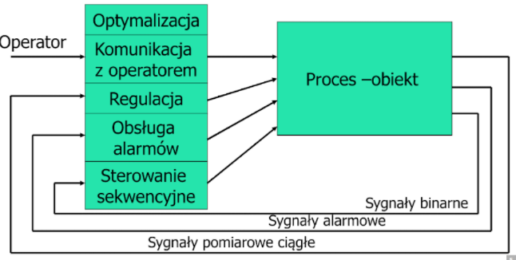

**Struktura sprzętowa KSS:**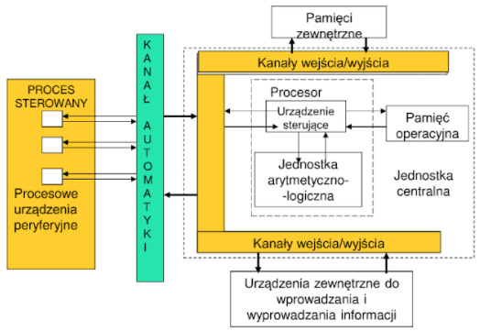

**Klasyfikacja KSS:**Ze względu na powiązania z procesem:  
- systemy monitorowania – tylko zbieranie danych w celu wspomagania działania operatora procesu (MS – Monitoring Systems)  
- systemy sterowania automatycznego:  
 - systemy sterowania bezpośredniego (DDC – Direct Digital Control)  
 - systemy sterowania nadrzędnego (SPC – SuPervisory Control)  
- systemy wbudowane (ES – Embedded Systems)

**System sterowania bezpośredniego (DDC):**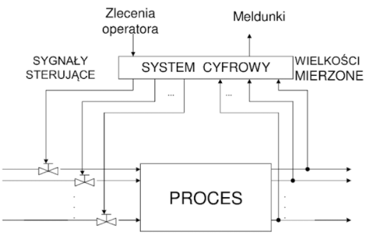  
System DDC realizuje takie same funkcje jakie mogą być wykonywane przez konwencjonalne regulatory (często zastępuje 50,100… układów regulacji konwencjonalnej).  
Sygnał wejściowy doprowadzony do JC podlega następującym operacjom obliczeniowym:  
- wartość zmierzona przekształcana jest w *Algorytmie Przekształcenia* w taki sposób, aby liczbowo reprezentowała wielkość regulowaną w jednostkach technicznych,  
- w oparciu o pamiętaną wartość zadaną i zmierzoną wartość regulowaną wyznaczany jest uchyb regulacji,  
- na podstawie wartości uchybu wyznaczana jest nowa wartość sygnału sterującego w tzw. *Algorytmie Sterowania.*  
Sygnał sterujący wysyłany jest do obiektu w odpowiednim momencie czasu zwanym *chwilą impulsowania.*

**System sterowania nadrzędnego (SPC):**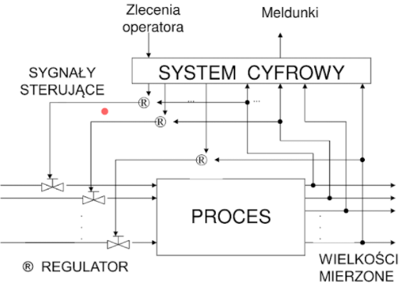System SPC ma strukturę bardziej „otwartą” i może być rozwijany na bieżąco.  
W dziedzinie obliczeń system SPC realizuje:  
- wyznaczanie bieżących wartości zmiennych procesorowych, których nie można bezpośrednio zmierzyć,  
- wykonywanie wyspecjalizowanych procedur obliczeniowych dotyczących sterowania,  
- predykację stanów procesu,  
- zestawienia danych, dokumentację.

**Systemy wbudowane (ES):**Cechy:  
- układ mikroprocesorowy sprzężony konstrukcyjnie, dedykowany programowo do określonego urządzenia,  
- bogaty zestaw funkcji,  
- nie posiada on „własnego życia” (nie istnieje możliwość jego sprzętowego wydzielenia),  
- wysokie wymagania w zakresie niezawdnościowym,  
- niska cena w porównaniu do układu macierzystego.

**KKS – system prosty (simplex):**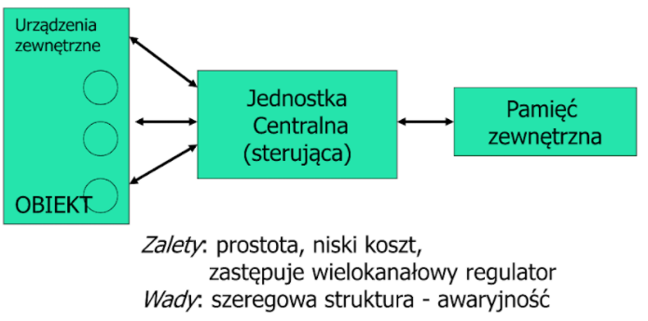

**KSS – system MASTER-SLAVE:**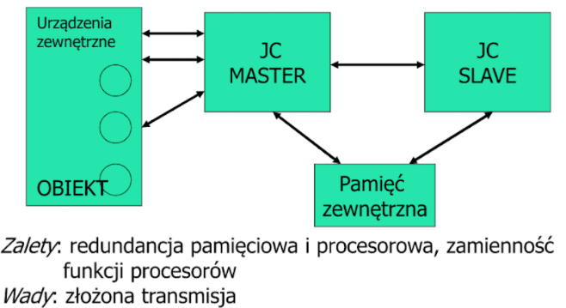

**KSS – system z pełną redundancją:**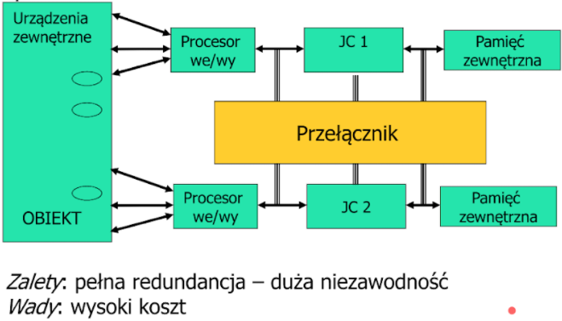

**KSS – systemy sieciowe:**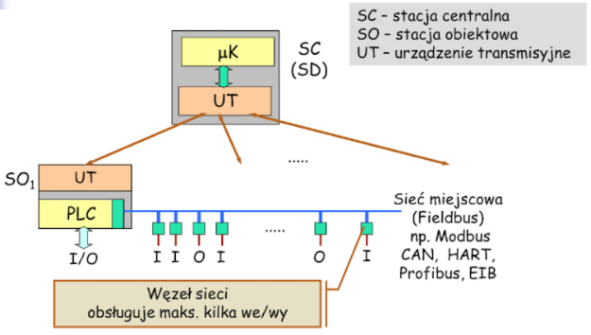

**Sterowniki PLC – struktura:**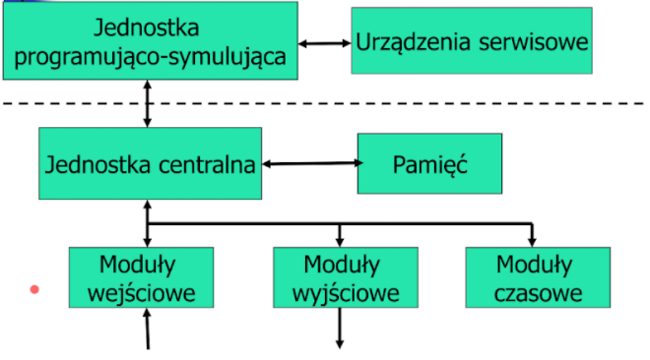

**Mikrokontrolery (mikrokomputery jednoukładowe, uK):**- układy we/wy integralnie związane z procesorem  
- efektywne aplikacje wymagają systemów uruchomieniowych  
- efektywne programowanie w językach niższego poziomu  
- główne ograniczenie: liczba wyprowadzeń  
- zastosowania: systemy wbudowane (przyrządyy pomiarowe, przetworniki pomiarowe, elementy robotów)

Przykład zastosowania: aplikacja przemysłowa w cementowni  
- układ sterowania i regulacji nadawy młyna surowca do wypału klinkieru  
- sterowanie logiczne procesami załączania i wyłączania urządzeń oraz kontrola blokad technologicznych  
- komputer jako jednostka nadrzędna  
- system operacyjny QNX + oprogramowanie wizualizacyjne

**Przykłady zastosowań systemów wbudowanych (ES):  
-** elementy tzw. Instalacji inteligentnych  
- inteligentne urządzenia pomiarowe i wykonawcze  
- elementy układów sterowania instalacjami w samochodach  
- wyposażenie wielofunkcyjnego sprzętu gospodarstwa domowego  
- telefony komórkowe  
- aparaty fotograficzne cyfrowe i analogowe

**Budowa „inteligentnego” modułu LCN:**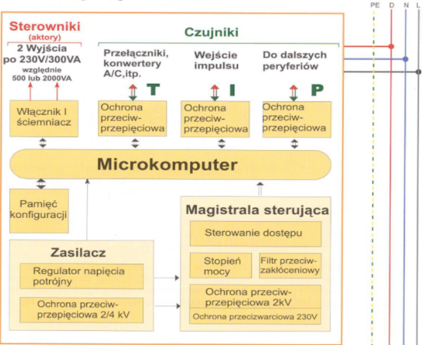

**Układy nieliniowe** to takie, które mają co najmniej jeden element nieliniowy. Są one opisywane równaniami nieliniowymi i nie spełniają zasady superpozycji. Równanie opisujące układ nieliniowy o parametrach stałych w czasie i skupionych ma postać:  
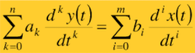   
Równanie to jest równaniem nieliniowym, jeżeli przynajmniej jeden ze współczynników ak, bi jest zależny od zmiennych x, y lub ich pochodnych.  
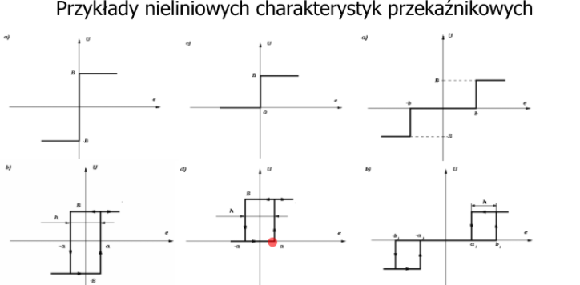

**Metody analizy nieliniowych UAR:**

Metoda funkcji opisującej:  
- przybliżona metoda analizy  
- stosowana głównie w przypadku prostych układów o przekaźnikowych charakterystykach  
- pozwala na ocenę stabilności

Metoda płaszczyzny fazowej:  
- uniwersalna metoda analizy nieliniowych UAR  
- stosowana w celu wszechstronnej analizy  
- pozwala na ocenę stabliności i jakości UAR

**Metoda funkcji opisującej: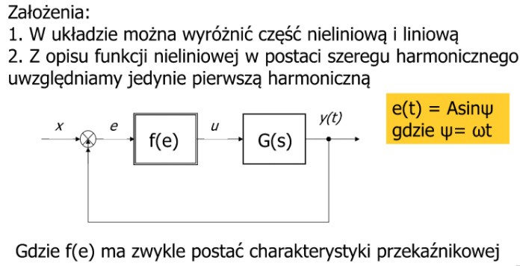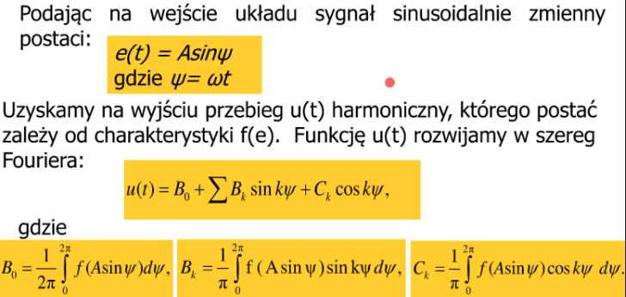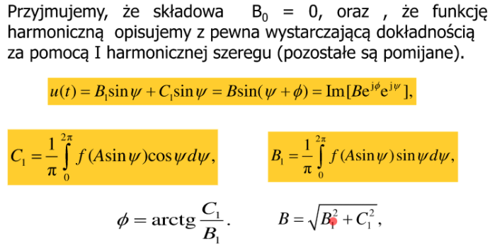 Funkcją opisującą J(A) członu nieliniowego** nazywamy stosunek wartości zespolonej amplitudy pierwszej harmonicznej odpowiedzi, wywołanej wymuszeniem sinusoidalnym, do amplitudy zaspolonej tego wymuszenia:  
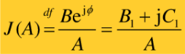

Funkcja opisująca jest odpowiednikiem transmitancji widmowej członu liniowego:  
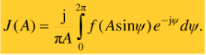

Za pomocą funkcji opisującej J(A) członu nieliniowego można oceniać stabilność nieliniowych układów regulacji. Korzystając z kryterium Nyquista można wyznaczyć warunek graniczny stabilności.  
Iloczyn zespolony transmitancji części liniowej G(jω) i funkcji opisującej J(A) musi być równy -1.  
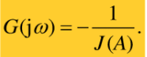  
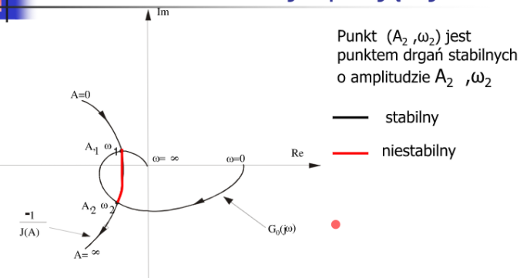

**Metoda płaszczyzny fazowej:**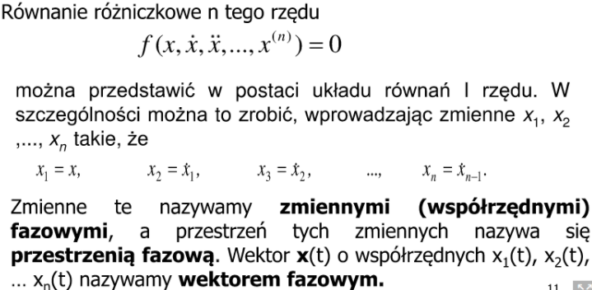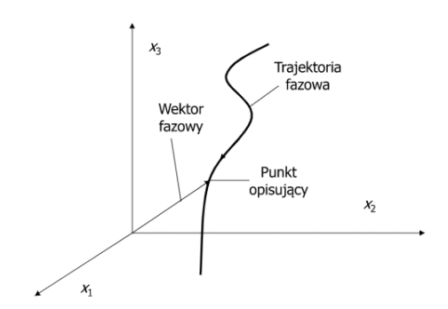

**Metoda płaszczyzny fazowej** polega na analizie portretów fazowych uzyskanych dla nieliniowych układów regulacji. Metoda ta jest skuteczna przy rozwiązywaniu następujących zagadnień:  
- obliczaniu przebiegów przejściowych dla różnych warunków początkowych i wymuszeń skokowych,  
- dokładnej analizie stabilności układu w dowolnym zakresie warunków początkowych,  
- porównaniu działania danego układu nieliniowego z analogicznym układem liniowym lub nieliniowym o innym typie nieliniowości.  
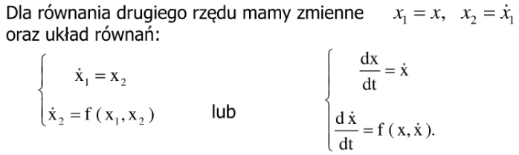  
**Właściwości trajektorii fazowych:**- trajektoria fazowa przecina oś X zawsze pod kątem prostym  
- ruch po trajektoriach odbywa się zawsze zgodnie z ruchem wskazówek zegara

Przykład:  
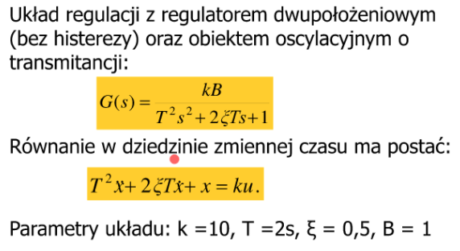  
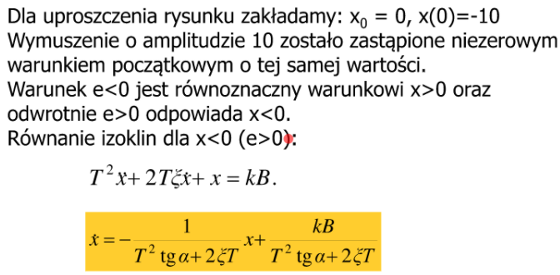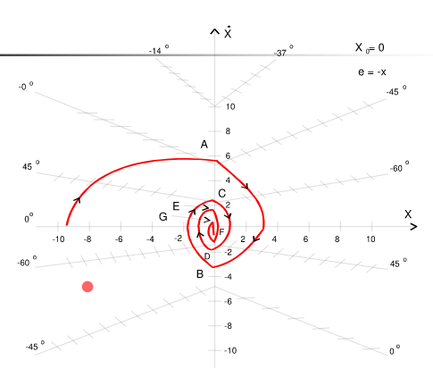

**Przykłady nieliniowych ukłądów regulacji:**- regulacja dwupołożeniowa:  
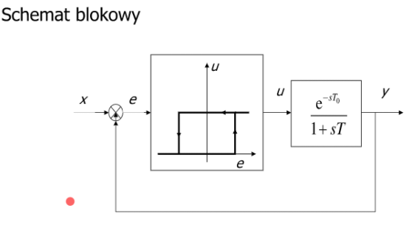  
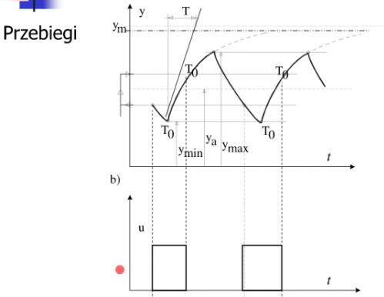  
-regulacja trójpołożeniowa:  
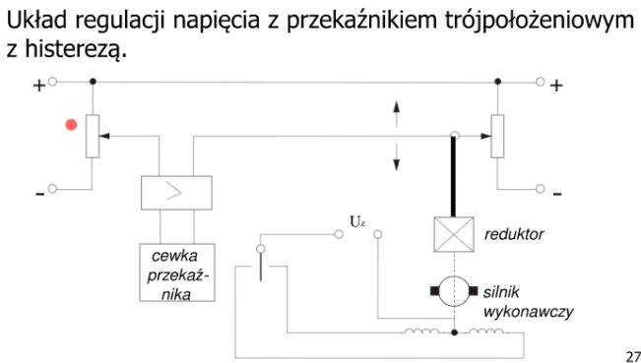

**(Schemat układu) Regulatory i ich dobór:**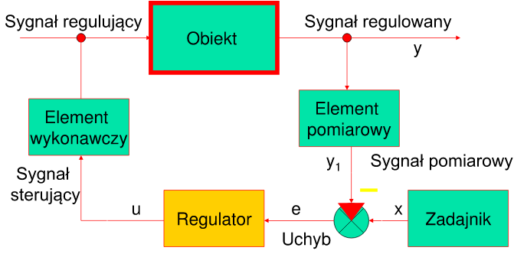

**Podział regulatorów (pod względem budowy regulatora):**- ze względu na sposób działania:  
 - regulatory bezpośredniego działania (nie korzystające z energii pomocniczej)  
 - regulatory pośredniego działania (wykorzystujące pomocnicze źródło energii)  
-ze względu na rodzaj wykorzystywanej energii:  
 - regulatory pneumatyczne  
 - regulatory hydrauliczne  
 - regulatory elektryczne

**Uproszczony opis dynamiki obiektów:**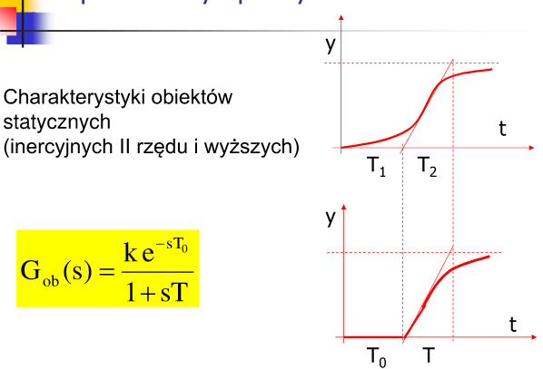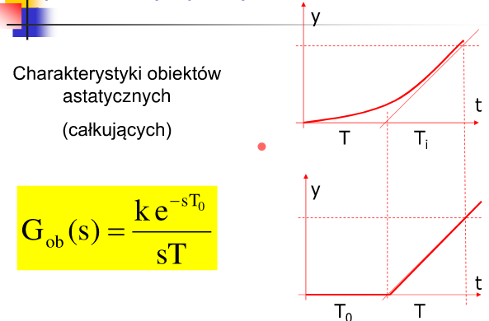

**Regulatory i ich dobór:**Pełny dobór regulatora wymaga:  
- wyboru rodzaju regulatora  
- wyboru typu regulatora  
- doboru nastaw

**Wybór rodzaju regulatora (na podstawie stosunku T0/T):**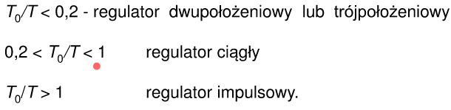

**Typy regulatorów ciągłych:**- regulator proporcjonalny – typu P  
- regulator proporcjonalno-całkujący – typu PI  
- regulator proporcjonalno-różniczkujący – typu PD  
- regulator proporcjonalno-całkująco-różniczkujący – typu PID

**Ogólne zasady doboru typu operatora:**- działanie różniczkujące D wprowadza dodatnie przesunięcie fazowe i zwiększa pasmo przenoszenia układu,  
- działanie całkujące I wprowadza ujemne przesunięcie fazowe i zmniejsza pasmo przenoszenia układu,  
- działanie całkujące zwiększa rząd astatyzmu układu.

**Regulator proporcjonalny – typu P:**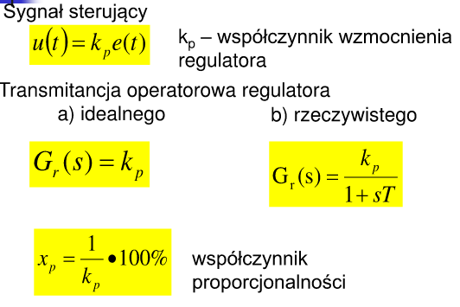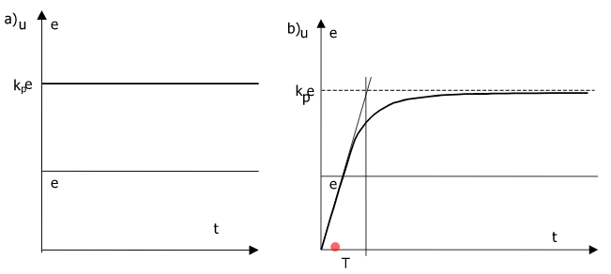

**Regulator proporcjonalno-całkujący – typ PI:**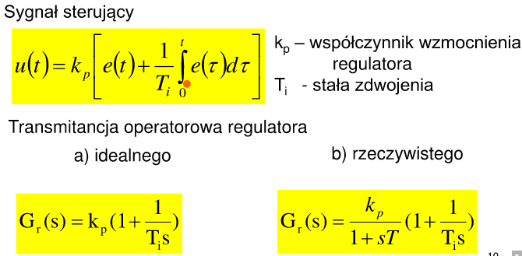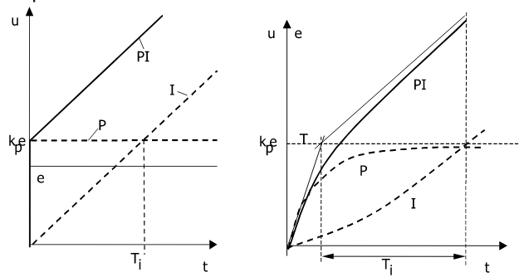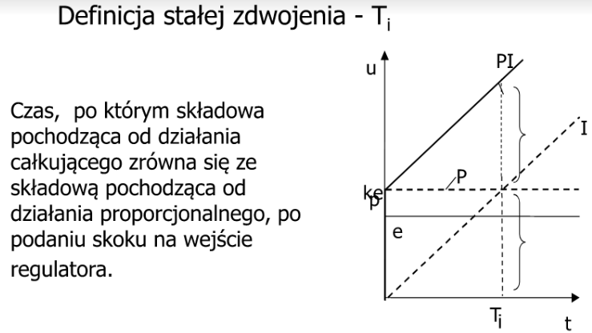

**^stała zdwojenia (definicja)**

**Regulator proporcjonalno-różniczkujący – typ PD: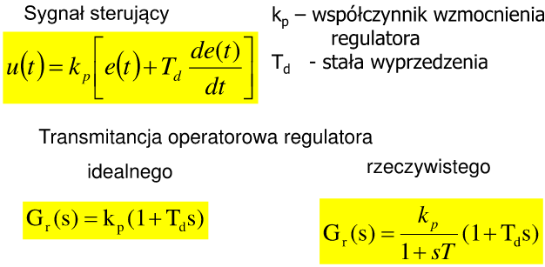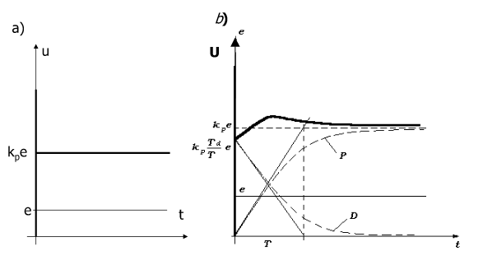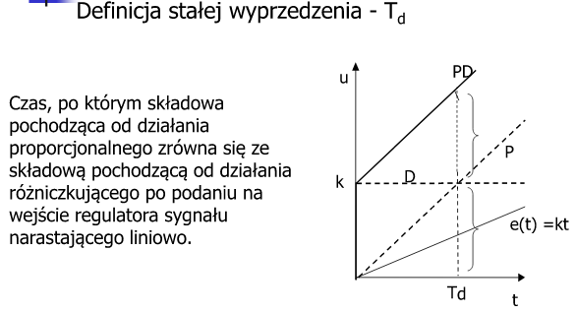 ^stała wyprzedzenia (definicja)**

**Regulator proporcjonalno-całkująco-różniczkujący – typu PID:**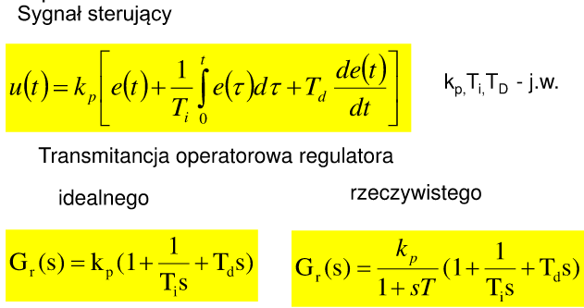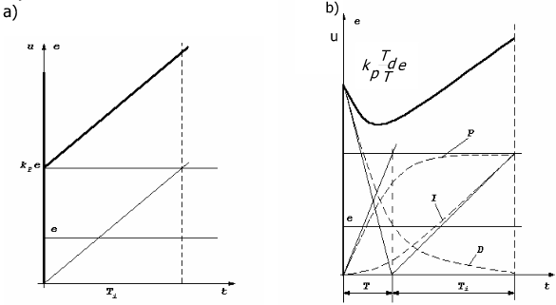

**Dobór nastaw:**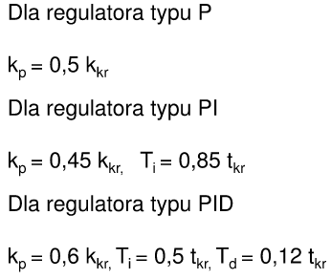

**Sterowniki PLC (Programmable Logic Controllers):**- specjalizowanie urządzenia komputerowe (mikroprocesor + rozbudowane układy we/wy),  
- cechy:  
 - małogabarytowa konstrukacja  
 - galwaniczna separacja zasilania  
 - przyjazny interfejs użytkownika  
 - dostepne oprogramowanie użytkowe  
 - hierarchiczny system przerwań  
 - dostępne standardowe algorytmy sterowania  
-rodzaje kontrukcji:  
 - pakietowa  
 - kompaktowa

**Sterownik:**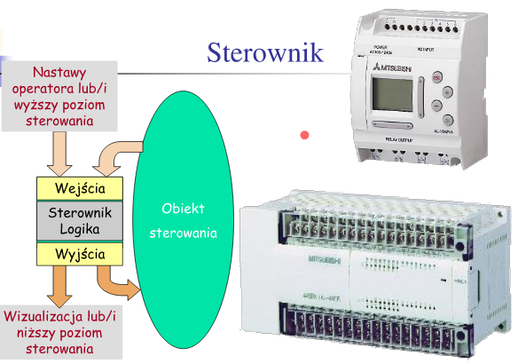

**Sterownik PLC – struktura:**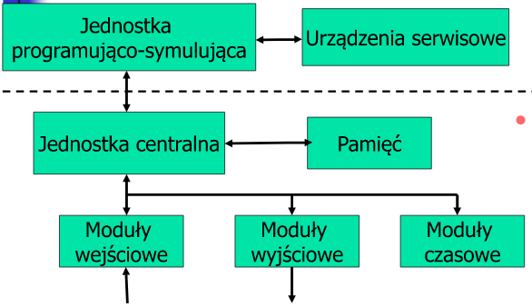

**Organizacja sterownika PLC:**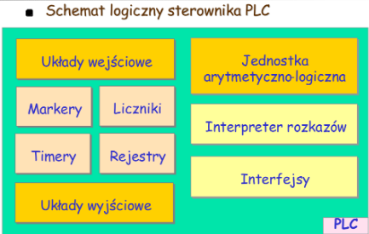

**ISS – Sterowniki PLC – oprogramowanie**- zasady oprogramowania sterowników PLC ustalone przez IEC  
- standard rodziny języków programowania:  
 - lista instrukcji (Instruction List – IL)  
 - schemat drabinkowy (Ladder Diagram – LD)  
 - tekstowy język wysokiego poziomu (Structured Text – ST)  
 - schemat bloków funkcyjnych (Function Block Diagram – FBD)  
 - język programowania sekwencyjnego (Sequential Function Chart – SFC)

**Działanie sterownika PLC:**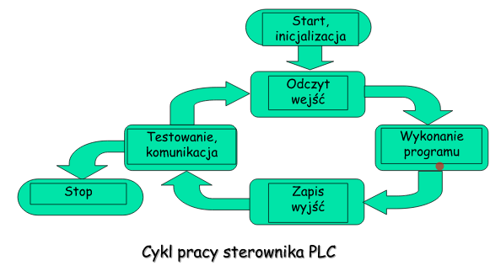

**ISS – Mikrokontrolery (uK) i systemy wbudowane (ES)**Mikrokontrolery:  
- układy we/wey integralnie związane z procesorem  
- efektywne aplikacje wymagają systemów uruchomieniowych  
- efektywne programowanie w językach niższego poziomu  
- główne ograniczenie: liczba wyprowadzeń  
- zastosowania: systemy wbudowane (przyrządy pomiarowe, przetworniki pomiarowe, elementy robotów).

**ISS – Systemy wbudowane, zalety stosowania:**- wysoka elastyczność dzięki programowej realizacji funckji sterowniczych **-** dostępność narzędzi projektowych- krótki czas projektowania  
- dostępność elementów sprzętowych: pamięci, procesory, panele obsługi

Przykłady zastosowań: elementy tzw. Instalacji inteligentnych, inteligentne urządzenia pomiarowe, inteligentne urządzenia wykonawcze, elementy układów sterowania instalacjami w samochodach, wyposażenie wielofunkcyjnego sprzętu gospodarstwa domowego, telefony komórkowe, aparaty.

**Sensory – elementy pomiarowe:**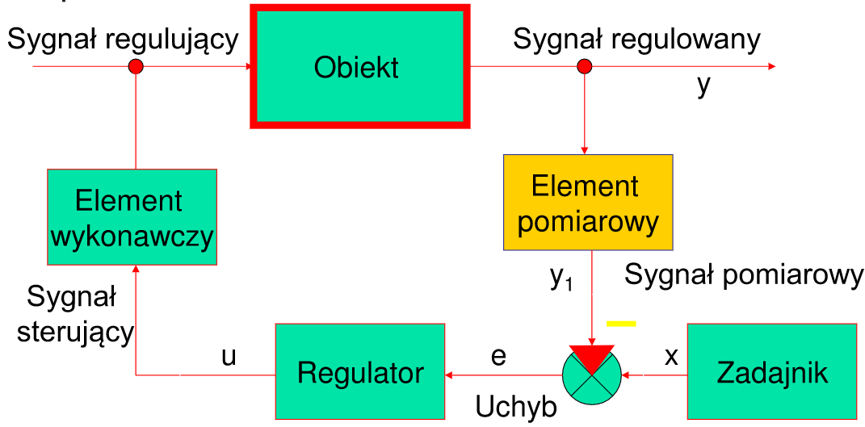

**Czujniki i przetworniki pomiarowe (schemat urządzenia pomiarowego):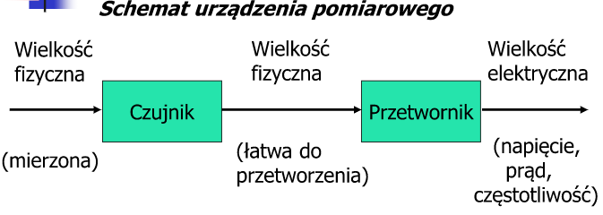 Pomiary w inżynierii środowiska:** temperatura, ciśnienie, przepływ, poziom, wybrane wielkości fizykochemiczne.

**Pomiary temperatury**Skale temperatur:  
- Celcjusza (°C)  
- Farenheita (°F)  
- bezwzględna (K)  
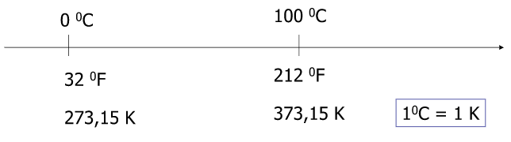  
Rodzaje termometrów:  
niestosowane w UAR:  
- szklane  
- ciśnieniowe  
- cieczowe  
- stożki Segera  
stosowane w UAR:  
- oporowe – termistory metalowe i półprzewodnikowe   
- termoelektryczne (termopary)  
- optyczne (pirometry)

**Termistory** wykorzystują zależność rezystancji od temperatury – R=f(T).  
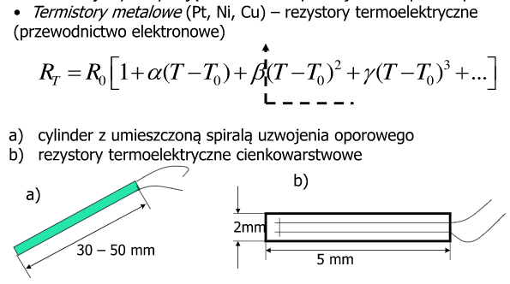  
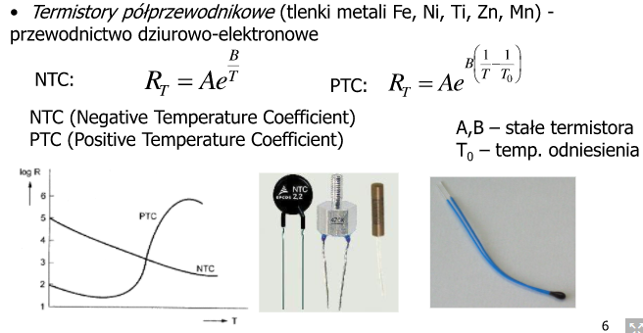  
**CTR (Critical Temperature Resistor) -**  nieliniowy rezystor o skokowej zmianie rezystancji w wąskim przedziale temperatury (charakteryzują się ujemnym współczynnikiem temperaturowym, przy czym po osiągnięciu wartości temperatury krytycznej następuje skokowe zmniejszenie rezystancji).  
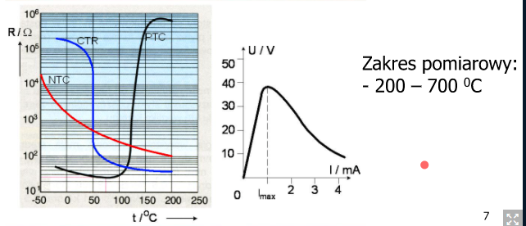  
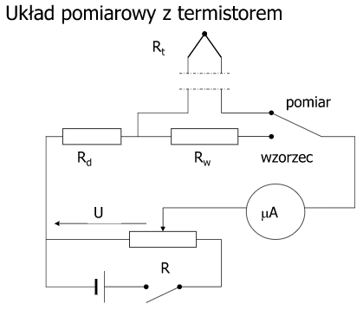

**Termometry termoelektryczne**Zasada działania: dwa zjawiska – Peltiera i Thompsona  
Zjawisko Peltiera: na styku dwóch różnych metali występuje różnica potencjałów zależna od temperatury:  
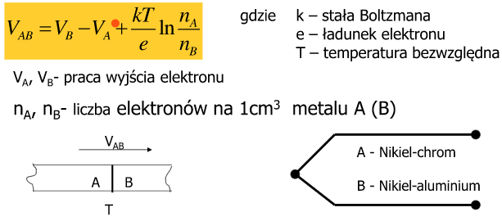  
Zjawisko Thompsona: na końcach dwóch przewodników umieszczonych w różnych temperaturach występuje różnica potencjałów:  
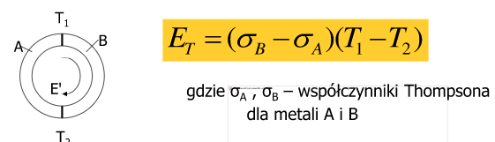  
Oba zjawiska wystepują nierozdzielnie i dlatego w ogólności powstająca wypadkowa siła elektromotoryczna E jest funckją różnicy temperatur:  
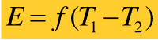

**Cechy termoelementów:**Do budowy termopar (termoelementów) wykorzystuje się stopy metali szlachetnych (platyna, wolfram, molbden) oraz nieszlachetnych (żelazo, miedź, nikiel, chrom, aluminium).  
Przykładowe zestawy par:  
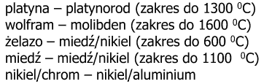  
Zalety:  
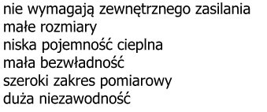

**Termometry optyczne – pirometry:**Wszystkie ciała o temperaturze powyżej zera absolutnego emitują promieniowanie cieplne. Termometry optyczne wykorzystują to zjawisko w zakresie widma widzialnego oraz bliskiej podczerwieni. Promieniowanie termiczne ciała doskonale czarnego zależy tylko od temperatury, natomiast promieniowanie termiczne pozostałych ciał zależy od ich składu chemicznego, kształtu i ukształtowania powierzchni.  
Podział strumienia enerigii  padającego na dowolne ciało fizyczne o temperaturze T: część A(T) absorbowana, część R(T) odbita, a część D(T) przepuszczona. W przypadku ciała nieprzeźroczystego D(T)=0. Część zaabsorbowana powoduje zmianę energii ciała, co skutkuje zmianą jego temperatury.  
Natężenie promieniowania:  
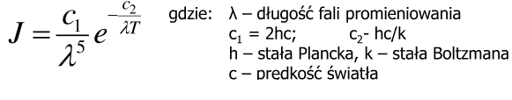

**Zasady pomiarów przemysłowych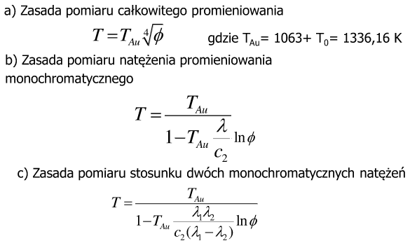 Konstrukcja pirometru:**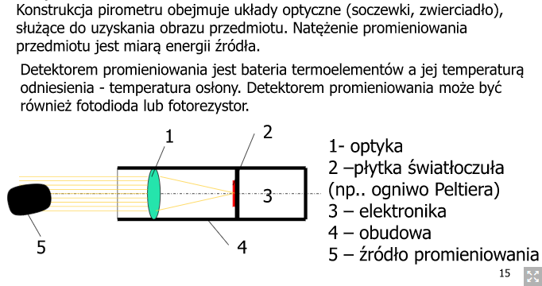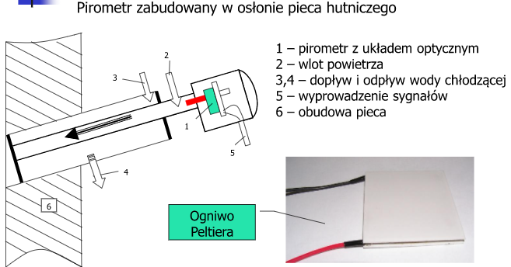

**Pomiary ciśnień**Do pomiaru próżni, ciśnienia, przepływu, poziomu, wysokości, itp. (niedokończone)

**Rodzaje czujników ciśnienia:**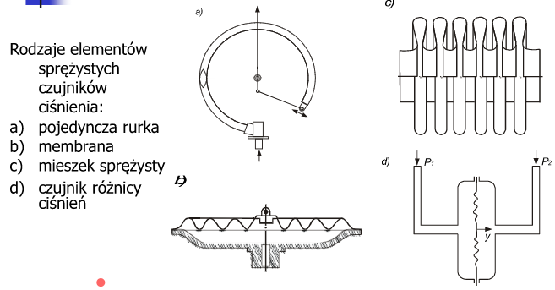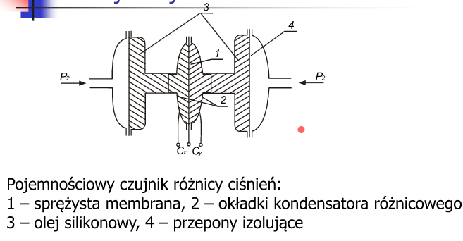

Piezoelektryczny czujnik ciśnienia  
Krzemowe, piezzooporowe przetworniki MPX5100 są monolitycznymi czujnikami ciśnienia zaprojektowanymi do wielu zastosowań, szczególnie z przetwornikami A/C. Elementy wykonano w technologii cienkowarstwowej. Sygnał wyjściowy zależny jest od wielkości pzryłożonego ciśnienia.  
Cechy szczególne:  
- niewielki błąd 2,5% przy temperaturze 0 do 85 stopnii Celcjusza  
- zdolny do pracy z obwodami mikroprocesorowymi  
- dostepny w wielu konfiguracjach  
- wytrzymała obudowa epoksydowa  
- łatwy w użyciu  
Wartości graniczne:  
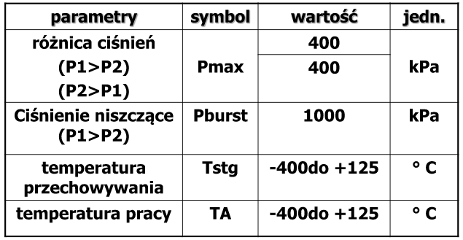  
Budowa:  
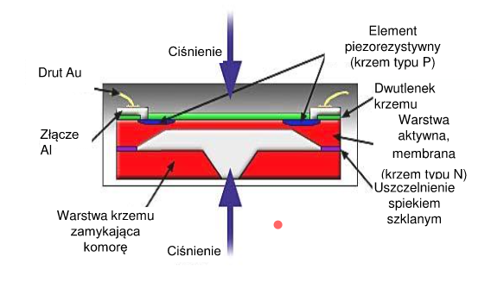

**Czujnik** (zwany także przetwornikiem wejściowym) służy do przekształcenia pewnej mierzonej wielkości nieelektrycznej na dogodny do pomiaru sygnał elektryczny.

Czujniki pomiarowe dzielimy na:  
- czujniki parametryczne (bierne- pod wpływem wielkości nieelektrycznej ulega zmianie parametr elektryczny taki jak oporność, indukcyjność, pojemność).  
- ??? (nie zdąrzyłem przepisać)

Zasada działania:  
Pływak P przesuwa styk ślizgowy czujnika, którego rezystory R1, R2 są przyłączone do logometru. Natomiast rezystory R1d i R2d służą do dostosowania podziałki miernika do rozmiarów zbiornika, aby na podziałce można było odczytywać wynik pomiaru w litrach.  
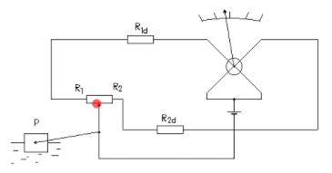

Zasada działania czujnika:  
Pływak porusza się na dwóch drutach oporowych, a jego położenie obrazuje wskazówka stanu paliwa na desce rozdzielczej. W zależności od rocznika i rodzaju auta (dane są różne) kontrolka rezerwy zapala się w momencie rozruchu silnika (pozycja zapalenia kontrolek) i gaśnie, o ile w zbiorniku jest dostateczna ilość paliwa. W przeciwnym przypadku po zapaleniu silnika jarzy się ona nieco jaśniejszym światłem. W innych kontrolka „rezerwy” zapala się tylko w momencie niedostatecznego poziomu paliwa w zbiorniku.  
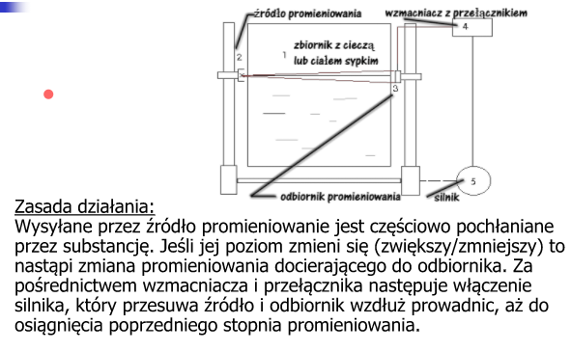  
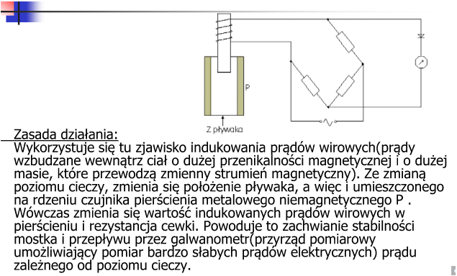  
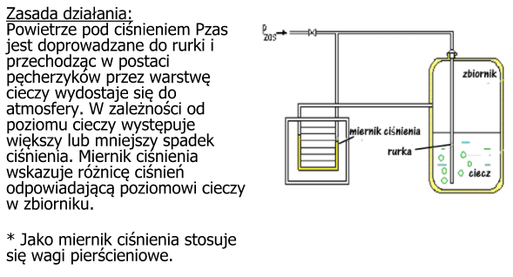

**Czujniki poziomu:**- czujniki pojemnościowe mogą być stosowane do wykrywania przedmiotów wykonanych z różnych meteriałów a także poziomu cieczy przewodzących i nieprzewodzących.  
- czujniki przewodnościowe służą do wykrywania jednego lub więcej poziomów cieczy przewodzących.  
- czujniki ultradźwiękowe umożliwiają ciągły pomiar poziomu cieczy, oraz odległości od obiektów wykonanych z różnych materiałów.

**Pojemnościowy pomiar poziomu:**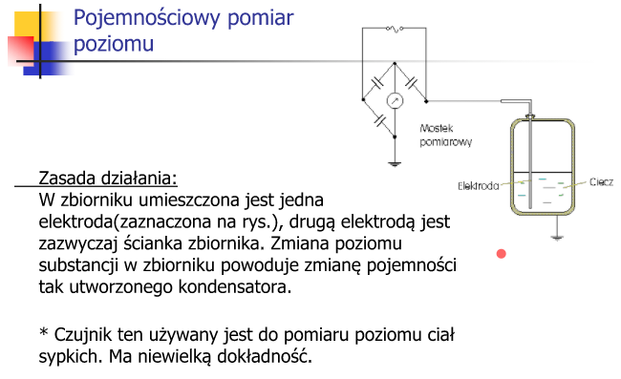

**Konduktancyjne czujniki poziomu**Zasada działania polega na przerywaniu przepływu prądu elektrycznego. Bezpieczne napięcie pomiarowe 12V jest generowane przez sygnalizator.  
Sygnalizator zadziała, jeżeli między elektrodą pomiarową, elektrodą odniesienia i badaną cieczą popłynie prąd. Dla uniknięcia zjawiska elektrolizy stosuje się prąd przemienny.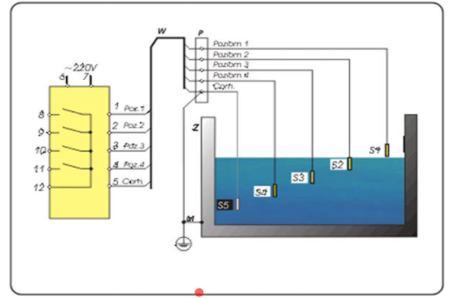  
Zastosowanie:  
Idealnie nadają się do ochrony pomp przed suchobiegiem oraz do zabezpieczania zbiorników przed nadmiernym opróżnieniem lub przelaniem.  
W trybie pracy z „pamięcią” można sterować pompą lub elektrozaworem utrzymując medium między poziomem minimalnym a maksymalnym.  
Przykłady:  
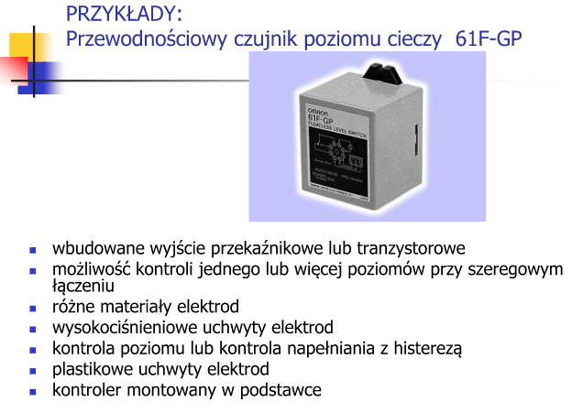

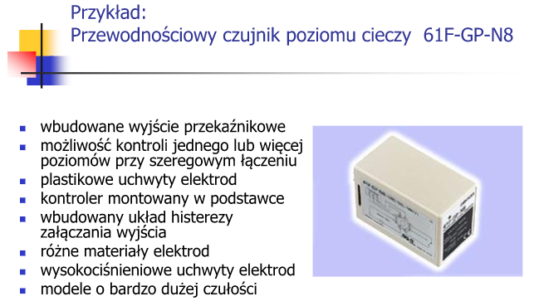

**Ultradźwiękowe czujniki poziomu:**Przetwornik czujnika ultradźwiękowego wysyła w czasie od 100 do 1 ms wiązkę ultradźwiękową o częstotliwości 40-400 kHz. Czujnik działa wówczas jako głośnik. Zaraz potem zostaje on wykorzystany przez układ elektroniczny jako mikrofon.  
Jeżeli wyemitowana wiązka ultradźwiękowa spotka na swojej drodze obiekt, odbija się od niego i powraca do czujnika. Mierząc czas, w którym wiązka przebywa drogę czujnik-obiekt-czujnik, można wyznaczyć mierzoną odległość od obiektu.  
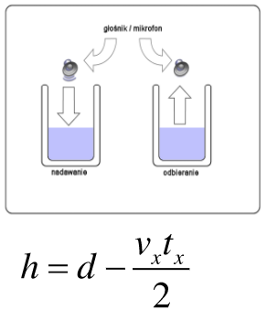  
Zastosowanie:  
Mogą pracować w środowiskach, w których wiązka światła mogłaby zostać zakłócona lub przerwana. Para, zapylenie, zanieczyszczenia powierzchni obiektu nie są w ich przypadku ograniczeniem. Kolor oraz struktura powierzchni obiektów praktycznie nie mają wpływu na pomiar.  
Przy aplikacjach sond ultradźwiękowych należy zwracać szczególną uwagę na kształt zbiornika i naturalne przeszkody, aby uniknąć fałszywych odbić wiązki pomiarowej.  
Kompensacja błedów:  
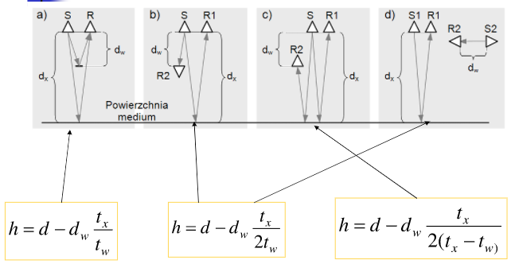

**Fotooptyczny czujnik poziomu:**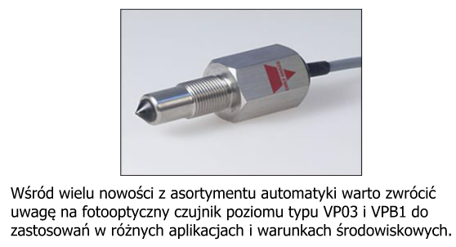

Zasada działania:  
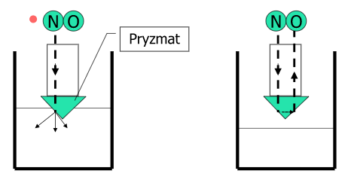  
Czujnik fotooptyczny z uwagi na jego zasadę działania nie wymaga połączenia elektrycznego czy termicznego pomiędzy cieczą a jego obwodem elektrycznym i może pracować w pozycji poziomej lub pionowej dla stanów cieczy min/max.

Do charakterystycznych cech tego czujnika należy zaliczyć:  
- wysoką odporność na czynniki chemiczne większości kwasów i zasad  
- możliwość stosowania w strefach Ex  
- może być wykorzystany do pomiaru poziomu oleju, zanieczyszczonej wody i wodnych roztworów takich jak piwo, wino czy inny alkohol

Czujnik w zależności od warunków zastosowania dostepny jest w obudowie wykonanej ze stali nierdzewnej lub ze specjalnych tworzyw odpornych na czynniki chemiczne.

**Czujnik poziomu płynu chłodzącego:**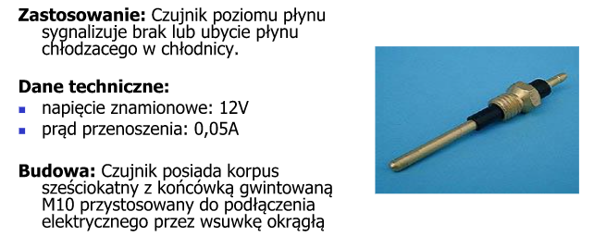

**Pomiar przepływu – przepływomierze**Pomiar przepływu jest pomiarem objętości lub masy materii poruszającej się przez daną powierzchnię prostopadłą do kierunku przepływu.  
Do pomiaru przepływu używamy przepływomierzy – czujników mierzących przepływ.  
Większość przepływomierzy konstruowana jest z myślą o pomiarze przepływu cieczy. Przepływomierze pokazują wartość chwilową dlatego najczęściej zintegrowane są są z licznikiem.  
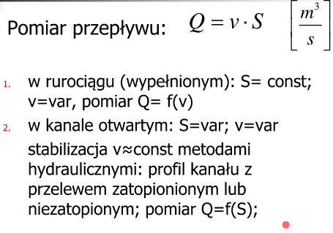

**Podział przepływomierzy:**- przepływomierze mechaniczne  
- przepływomierze elektromagnetyczne  
- przepływomierze ultradźwiękowe  
- przepływomierze termiczne

**Przepływomierze mechaniczne**Przepływomierze wykorzystujące mechanikę płynów są historyczni najstarsze.  
Przepływomierze mechaniczne są bardzo często używane ze względu na prostotę ich budowy.  
Rodzaje:  
- przepływomierze manometryczne (ciśnieniowe)  
- przepływomierze o zmiennym przekroju  
- przepływomierze tachometryczne  
- przepływomierze oscylacyjne  
- przepływomierze Coriolisa

Przepływomierze mechaniczne – manometryczne  
Wyróżniamy dwa typy przepływomierzy ciśnieniowych:  
- zwężkowe – wykorzystują efekt spadku ciśnienia na elemencie pomiarowym  
- przepływomierze generujące różnice ciśnień (przepływomierze z krzywizną, przepływomierze pietrzące, przepływomierze kapilarne, przepływomierze dynamometryczne)

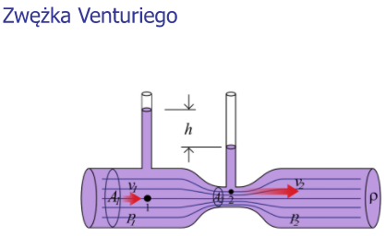  
Zwężka Venturiego (czasem „dyszka Venturiego”) jest przyrządem służącym do pomiaru prędkości przepływu cieczy lub gazu, stworzonym przez Giovanni Battista Venturiego. Zasada jej działania jest idealną ilustracją prawa Bernoulliego:  
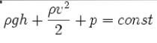  
W pewnym miejscu kanału, w którym z prędkością v przemieszcza się płyn (gaz lub ciecz), znajduje się przewężenie o znacznie mniejszym przekroju. Z prawa Bernoulliego, oraz warunku ciągłości przepływu, wynika że kwadrat prędkości płynu przed zwężką i na niej. W klasycznej Zwężce Ventouriego w celu pomiaru wykorzystuje się barometr różnicowy. Obecnie w celach pomiarowych wykorzystuje się działające na tej samej zasadzie kryzy.

Przepływomierze mechaniczne – tachometryczne  
Dzielimy na:  
- turbinowe (Przepływomierze o prostej budowie. Przepływający płyn wywołuje ruch obrotowy turbiny z częstotliwością proporcjonalną do wydatku objętościowego.)  
- komorowe (Strumień płynu jest dzielony na porcje o stałej objętości, a liczba cykli podziału w jednostce czasu określa wydatek objętościowy. Idealnym rozwiązaniem w przypadku gdy przepływający płyn ma zmienną lepkość.)  
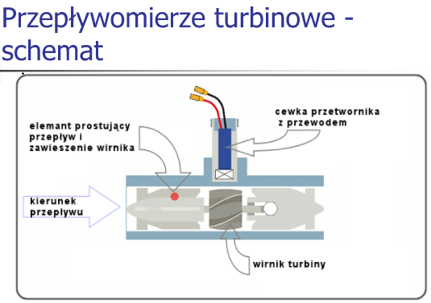

Przepływomierze wiatraczkowe:  
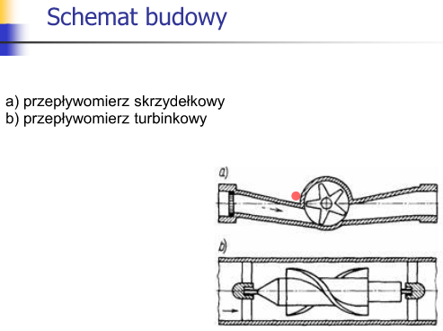

Przepływomierze mechaniczne – oscylacyjne  
Dzielimy na:  
- przepływomierze wirowe  
- przepływomierze z wirem precesyjnym  
- przepływomierze wykorzystujące efekt Coandy  
- mechaniczne przepływomierze oscylacyjne

Przepływomierze wirowe (Vortex)  
Podstawą działania przepływomierza Vortex jest teoria ścieżki wirowej Karmana, opisująca zjawisko powstawania wirów za ciałem nie opływowym.  
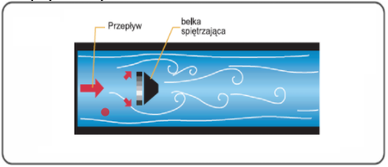

Zasada działania:  
Przegrody, umieszczona w strudze przepływającego płynu, generuje zawirowania, które naprzemiennie odrywają się od jej boków i unoszą wraz ze strumieniem. Częstotliwość odrywania wirów jest wprost propocjonalna do średniej prędkości przepływu, a więc do strumienia objętości. Podczas odrywania wirów, po dwóch stronach przegrody, powstają naprzemienne chwilowe pola niskiego ciśnienia. Umieszczony za przegrodą czujnik (np. pojemnościowy) wykrywa je, zlicza i przetwarza na liniowy sygnał cyfrowy proporcjonalny do prędkości przepływającego płynu.

Zalety:  
- uniwersalne rozwiązanie dla pomiaru cieczy, pary, gazów  
- wysoka niezależność pomiaru od zmian ciśnienia, temperatury i lepkości  
- wysoka stabilność długoterminowa, brak płynięcia zera  
- brak części ruchomych  
- pomijalny spadek ciśnienia w rurociągu  
- wysoka dynamika pomiaru

Przepływomierz z tarczą naporową  
Schemat budowy:  
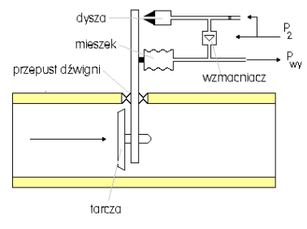

**Przepływomierze elektromagnetyczne**Zasada działania opiera się na prawie indukcji elektromagnetycznej Faraday’a: w przewodniku poruszającym się w polu magnetycznym indukowana jest siła elektromagnetyczna.  
W pomiarach przepływu metodą elektromagnetyczną rolę przewodnika pełni przepływająca ciecz (zatem przepływomierz wymaga przewodzącego medium, np. wody, ale także izolowanej elektrycznie powierzchni rury pomiarowej). Indukowane napięcie jest proporcjonalne do prędkości przepływu.  
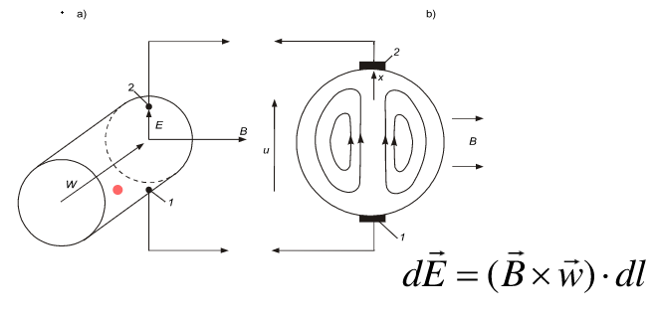  
Pole magnetyczne wytwarzane za pomocą prądu stałego o zmiennej biegunowości zapewnia stabilność punktu zerowego.  
Takie rozwiązanie czyni pomiar niezależnym od właściwości medium, np.: w przypadku cieczy wielofazowych i niejednorodnych lub cieczy o niskiej przewodności.  
Zalety:  
- metoda zapewniająca niezależność pomiaru od ciśnienia, gęstości, temperatury i lepkości produktu  
- możliwość pomiaru produktów o wysokiej koncentracji ciał stałych (np. szlamów kopalnianych, masy celulozowej)  
- brak części ruchomych  
- przepływomierz nie wprowadza spadku ciśnienia (pomiar pełnym przekrojem rury pomiarowej)  
- wysoka dynamika pomiaru  
- wysoka niezawodność i powtarzalność pomiaru oraz stabliność długoterminowa  
Schemat budowy:  
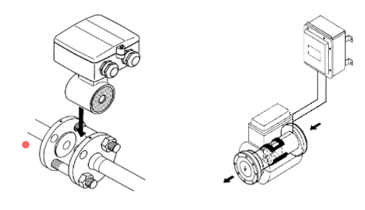

**Przepływomierz ultradźwiękowy**Zasada działania przepływomierza ultradźwiękowego bazuje na pomiarze różnicy czasów przejścia fali ultradźwiękowej (zgodnie z kierunkiem przepływu i przeciwnie).  
Stosowany dla pomiaru przepływu cieczy silnie agresywnych lub w przypadku wysokich ciśnień.  
Schemat budowy:  
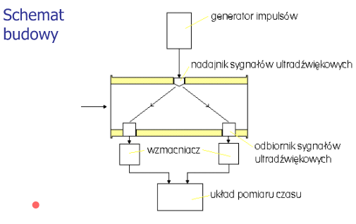  
Zasada działania:  
Fala emitowana jest naprzemiennie pomiędzy dwoma czujnikami pomiarowymi zamontowanymi na rurociągu. W przypadku braku przepływu czasy przejścia fali w obu kierunkach są jednakowe. Gdy fala rozchodzi się przeciwnie do kierunku płynącej cieczy, prędkość propagacji jest mniejsza niż w kierunku zgodnym z ruchem cieczy.  
Mierzona przez system różnica czasów przejścia jest proporcjonalna do prędkości cieczy w rurociągu i po uwzględnieniu profilu i pola przekroju poprzecznego rury pozwala wyznaczyć objętość strumienia.  
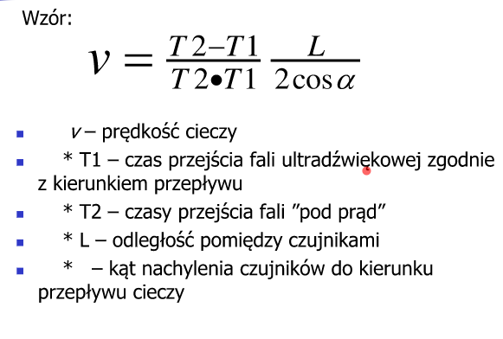

Zalety:  
- bezkontaktowy pomiar wewnętrzny  
- możliwość bezpośredniego montażu na istniejącej instalacji  
- pomiar nieinwazyjny nie wprowadza spadku ciśnienia  
- brak części ruchomych co oznacza wysoką trwałość

**Przepływomierz termiczny**Pomiar termiczny polega na monitorowaniu efektu schładzania podgrzewanego czujnika przez opływający go medium.  
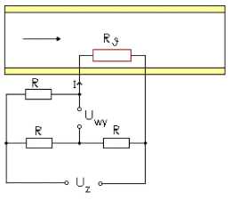  
Zasada działania  
W przepływomierzu termicznym, mierzony produkt opływa dwa czujniki. Jeden z nich wykorzystywany jest jako czujnik monitorujący aktualną temperaturę medium. Drugi czujnik stanowi element podgrzewany, który poprzez zmianę płynącego przez niego prądu, utrzymywany jest w temperaturze zapewniającej stałą różnice temperatur między nim samym a mierzonym medium. Im większy jest przepływ masowy, tym intensywniejszy proces chłodzenia oraz prądu wymagany do utrzymania stałej różnicy temperatur. Wartość prądu grzejącego czunik jest więc funkcją strumienia masy medium.  
Zalety:  
- bezpośredni pomiar/wskazanie przepływu masowego gazów i cieczy  
- wysoka czułość pomiarowa  
- brak części ruchomych  
- pomijalny spadek ciśnienia (<2 mbar)  
- szybka odpowiedź pomiarowa  
- wysoka dynamika pomiaru do 100:1

**Inteligentne urządzenia pomiarowe:**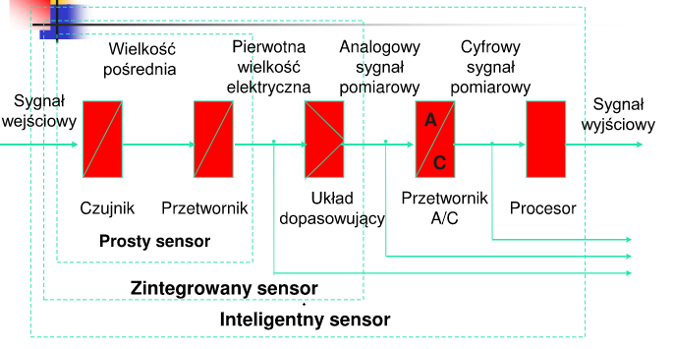

**Pomiary wielkości mechaniznych**Najcześciej wykonywane pomiary wielkości mechanicznych:  
- wielkości statyczne (naprężenie, siła)  
- wielkości kinematyczne (przesunięcie, prędkość, przyśpieszenie)

Zasada działania tensometrycznych czujników elektrooporowych z przewodnikiem metalicznym oparta jest na wykorzystaniu własności przewodnika, który pod wpływem odkształceń podłużnych zmienia swój opór elektryczny.  
Tensometryczny czujnik elektrooporowy jest wukonany z drutu odpowiednio ukształtowanego w celu uzyskania jak największej dokładności odczytu zmian oporu. Drut znajduje się między papierowymi lub foliowymi sklejonymi ze sobą okładkami izolującymi.  
Na nieobciążonej powierzchni ciała wystepuje płaski stan naprężenia scharakteryzowany trzema współrzędnymi tensora naprężenia związanymi w liniowo-sprężystym izotropowym materiale ze współrzędnymi tensora odkształcenia równaniami Hooke’a, w których występują dwie stałe materiałowe: moduł Younga *E* i liczba Poissona *v*:  
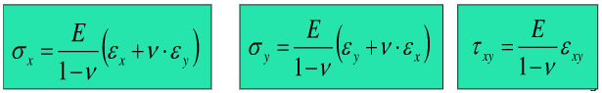  
Znając współrzędne tensora odkształcenia możemy wyznaczyć odkształcenia główne i kierunki ich włókien:  
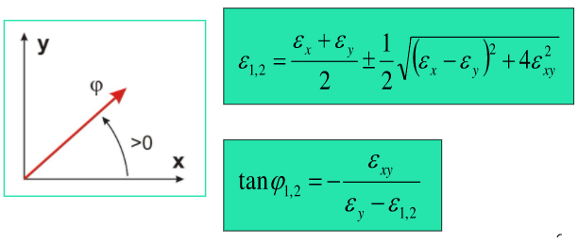  
Opór przewodnika prądu elektrycznego o długości *L*, przekroju kołowym o promieniu *r*, wykonany z materiału o oporze właściwym *ρ* wynosi:  
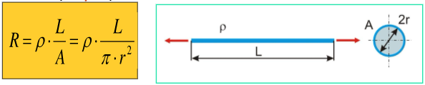  
Po przyłożeniu do przewodnika sił osiowych wszystkie jego parametry ulegną zmianie w wyniku czego jego opór zmieni się o wielkość:  
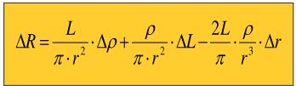

Do pewnej wartości odkształcenia *e* bezwymiarowy współczynnik:  
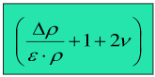  
jest wielkością stałą, nosi nazwę stałej czujnika elektrooporowego i charakteryzuje go pod względem czułości. Zwykle oznacza się go przez *κ* a jego wartość zależy od typu tensometru oraz materiału drucika i wynosi od 1,9 do 3,6. Podstawowy związek tensometrii elektrooporowej ma zatem postać:  
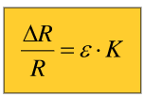  
*Κ* jest wielkością stałą, ale do pewnej maksymalnej wartości odkształceń *ε,* która zależy od materiału przewodnika i najczęściej *εmax* – wynosi 0.5% co odpowiada naprężeniom normalnym w elementach stalowych w granicach 1000 MPa.  
Pod wpływem przyłożonego obciążenia ciało odkształca się. Odkształcenie to charakteryzuje się względną zmianą położenia poszczególnych punktów. Do pomiaru tych przemieszczeń na powierzchni ciała z uwagi na fakt, że są to wielkości bardzo małe służą *TENSOMETRY*.

Tensometr – przyrząd służący do dokładnego pomiaru odkształceń liniowych lub naprężeń ciała stałego zachodzących pod działaniem obciążeń. W zależności od zasady działania rozróżnia się m.in.: tensometry mechaniczne (np. dźwigniowe, z czujnikiem zegarowym), tensometry elektryczne (oporowe, indukcyjne lub pojemnościowe) oraz tensometry optyczne.

Ze względu na zasadę działania tensometry dzielimy na: mechaniczne, mechaniczno-optyczne, elektryczne, inne.

Wymagania stawiane materiałowi z którego wykonane są druciki w czujnikach:  
- liniowa zależność między zmianą oporu, a odkształceniem,  
- wysoki współczynnik czułości (stała tensometryczna) *Κ,*- wysoka odporność właściwa pozwalająca budować czujniki o małych wymiarach,  
- niski wspołczynnik termicznej zmiany oporności.

**Zasady działania i podstawowe własności wybranych typów tensometrów**tensometry indukcyjne – zasada działania takich tensometrów oparta jest na zjawisku zmiany indukcyjności własnej lub zespołu cewka indukcyjna–rdzeń magnetyczny spowodowanej odkształceniem badanej konstrukcji.  
tensometry pojemnościowe – są montowane w ten sposób, iż w wyniku odkształcenia konstrukcji następuje zmiana odległości między płytkami kondensatora, stanowiącego zasadniczy element tensometru pojemnościowego. Z kolei zmiana odległości między płytkami powoduje zmianę pojemności elektrycznej, którą można zmierzyć w odpowiednim obwodzie elektrycznym.  
tensometry piezoelektryczne – zasada działania takich tensometrów opiera się na zjawisku piezoelektrycznym, tj. na pojawianiu się ładunków elektrycznych na odpowiednich ścianach kryształu przy odkształceniu niektórych kryształów w granicach plastyczności.  
tensometry mechaniczne – głównymi elementami tensometrów mechanicznych, za pomocą których wykonuje się pomiar przemieszczeń są dźwignie, pręty, przekładnie zębate. Bazę tensometru I tworzą zazwyczaj dwa ostrza pryzmatyczne dociskane do powierzchni badanego elementu za pomocą odpowiednich zacisków. Odkształcenie konstrukcji powoduje zmianę między ostrzami, z których jedno połączone przegubowo uruchamia zespoł dźwigni powodując w ostatecznym efekcie przemieszczenie się wskazówki po skali, co pozwala na odczyt.

**Zalety czujników elektrooporowych (w porównaniu z innymi metodami pomiarowymi):**- duża czułość i dokładność pomiaru (standardowa aparatura pozwala na pomiar odkształceń rzędu  
*ε* = 10^-6),  
- możliwość stosowania w miejscach trudnodostępnych i ruchomych częściach maszyn,  
- rozłączność czujnika i układu rejestrującego (pozwala na rejestrację w jednym miejscu pomiarów dokonywanych w wielu znacznie oddalonych od siebie punktach pomiarowych),  
- możliwość pomiarów statycznych i dynamicznych,  
- łatwa możliwość wykorzystania do analizy dwuosiowych stanów naprężenia poprzez wykorzystanie rozet tensometrycznych.

**Wady czujników elektrooporowych:**- podatność na wpływy temperatury i wilgoci,  
- jednorazowość użycia (czujniki raz naklejone nie mogą być usunięte i ponownie użyte),  
- stosunkowo długi czas przygotowania pomiarów (czyszczenie powierzchni, klejenie, suszenie, zabezpieczanie przed wilgocią, podłączenie do aparatury pomiarowej).

**Zastosowanie tensometrów:**- analiza naprężeń powstających w elementach konstrukcji podczas ich pracy,  
- analiza naprężeń własnych w elementach konstrukcji nie poddanych obciążeniom,  
- budowa przetworników wielkości mechanicznych – wówczas tensometry naklejone są na materiał o znanych parametrach wytrzymałościowych i o określonym kształcie.

**Tensometry elektro-rezystancyjne**Tensometr oporowy wykonany jest z cienkiego, ukształtowanego w postaci wężownicy, druciku oporowego, umieszczonego między dwoma sklejonymi, izolującymi paskami papieru. Drucik o średnicy 0,02-0,05 mm, wykonany jest z materiałów posiadających zdolność do dużych odkształceń sprężystych i dużej rezystancji.  
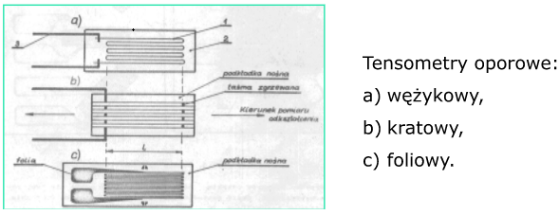

**Zastosowanie tensometrów oporowych**Informacja uzyskana z pojedynczego tensometru pomiarowego, w przypadku nieznajomości kierunków głównych nie wystarcza nawet do zbadania jednoosiowego stanu naprężenia. W związku z tym w praktyce stosuje się układy tensometrów naklejonych w tym samym miejscu lub bardzo blisko siebie zwane rozetami tensometrycznymi.

**Mostki tensometryczne**Zmiana rezystancji pojedynczego tensometru pod wpływem odkształceń jest stosunkowo mała i trudna do zmierzenia dlatego do pomiarów stosuje się znany z elektrotechniki układ mostka elektrycznego (tzw. Mostek Wheatstone’a) złożony z 4 elementów rezystancyjnych. W miejsce oporników włącza się elementy czynne – tensometry. W układzie pełnego mostka 4 elementy tensometryczne są połączone i naklejone na badany materiał lub na czujnik w taki sposób, że na mostku panuje równowaga elektryczna tzn. na wyjściu mostka jest napięcie zerowe.  
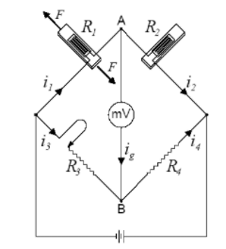  
Mostek Wheatstone’a  
Mostek ten składa się z czterech gałęzi utworzonych z czterech elementów: tensometru czynnego o oporności R1, tensometru kompensacyjnego o oporności R2 i dwóch oporników o oporach R3 i R4. Tensometr kompensacyjny kompensuje wpływy czynników ubocznych, a szczególnie temperatury i wilgoci. Naklejany jest on na element wykonany z takiego samego materiału jak badana konstrukcja i znajdujący się w takich samych warunkach termicznych i wilgotnościowych. Element powyższy jest zazwyczaj nieobciążony, chociaż można stosować inne rozwiązania konstrukcyjne, np. tak umieścić tensometr kompensacyjny, aby doznawał odkształceń takich samych co do wartości lecz przeciwnych co do znaku jak tensometr pomiarowy.  
Czujnik czynny jest przyklejony na konstrukcji i służy do wyznaczenia odkształceń liniowych jej zewnętrznej powierzchni w miejscu jego umieszczenia.  
Czujnik kompensacyjny służy do kompensacji wpływu warunków cieplno-wilgotnościowych lub innych wpływów zewnętrznych nie związanych ze wzrostem obciążeń konstrukcji na zmiany oporu czujnika czynnego. Jest on identyczny jak czujnik czynny, ale jest nalepiony na nieobciążonej płytce wykonanej z tego samego co konstrukcja materiału. Płytka winna się znajdować blisko badanej części konstrukcji aby zapewnić jednakowe warunki cieplno-wilgotnościowe czujnika czynnego i kompensacyjnego.

**Układy pomiarowe**W układach pomiarowych stosowanych w pomiarach metodą tensometrii elektrooporowej można wyróżnić cztery podstawowe części.  
- część zasilająca w postaci generatora lub źródeł prądu;  
- mostek tensometryczny wraz z tensorem pomiarowym;  
- wzmacniacz zwiększający bez zniekształceń wielkość impulsu z czujnika;  
- urządzenie rejestrujące zmiany mierzonej wielkości;  


**Aparatura do pomiarów tensometrycznych**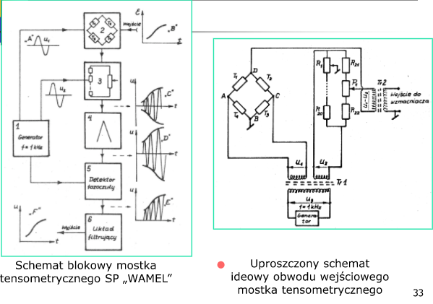

**Tensometryczne pomiary odkształceń:**1. Pomiary odkształceń przy prostym rozciąganiu i czystym zginaniu,  
2. Pomiary odkształceń w przypadku zginania nierównomiernego,  
3. Pomiary odkształceń przy równoczesnym skręcaniu i zginaniu.

**Wykorzystanie czujników tensometrycznych**Wagi elektroniczne są to wagi, w których ciężar ważonego ładunku działa na elektroniczny czujnik siły, wytwarzając w nim proporcjonalny do ciężaru sygnał elektryczny, którego wartość wskazywana jest przez miernik elektroniczny wywzorcowany w jednostkach masy. Tensometryczne wagi elektroniczne znalazły szerokie zastosowanie jako wagi przemysłowe, włączane w układy automatycznej regulacji i kontroli procesów technologicznych z uwagi na szereg zalet, jakimi są:  
- duża szybkośc ważnenia,  
- małe wymiary gabarytowe wagi,  
- możliwość rejestrowania i przekazywania na odległość wyników ważenia oraz wykorzystania sygnału pomiarowego do sterowania innymi urządzeniami,  
- minimalne przemieszczenie pionowe układu pomiarowego  
- prosty montaż, wzorcowanie i kontrola.

**Bonus: Kryterium Hurwitza – łatwe wytłumaczenie (podziękowania dla Jakuba Owadowskiego):**